**Отчет по лабораторной работе № 20** по курсу “Практикум на ЭВМ”

Студент группы М80-103Б-21 Березнев Никита Вадимович, № по списку 4

Контакты e-mail: nikita.berezneff@yandex.ru

Работа выполнена: «19» марта 2022г.

Преподаватель: каф. 806 Севастьянов Виктор Сергеевич

Отчет сдан « » _________20__ г., итоговая оценка ________

Подпись преподавателя ________________

* 1. **Тема:** Стандартные утилиты UNIX для обработки файлов.

1. **Цель работы:** Изучить основные команды обработки текстовых файлов ОС UNIX по литературным источникам, системным электронным мануалам, Wikipedia и т.п. публикациям в сети Интернет. Обратить внимание на некоторые различия в реализации команд на разных платформах и в разных версиях UNIX.
2. **Задание:** В среде ОС UNIX опробовать указанные ниже утилиты и получить навыки работы с ними.

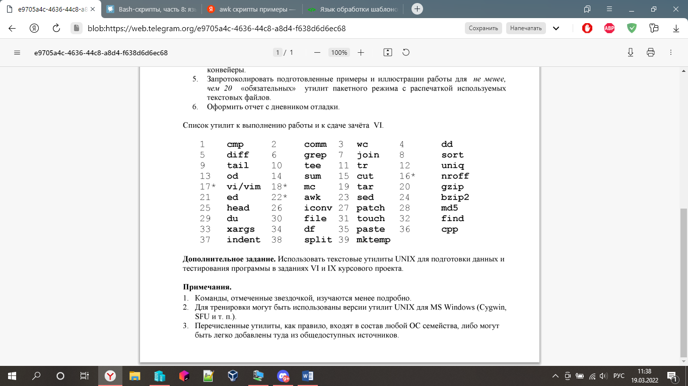

1. **Оборудование** (студента):

Процессор *Intel Core i3-3217U @ 4x 1.80GH* с ОП *7851* Мб, НМД *512* Гб. Монитор *1366x768*

1. **Программное обеспечение (**студента**):**

Операционная система семейства: *linux*, наименование: *ubuntu*, версия *18.10 cosmic*

интерпретатор команд: *bash* версия *4.4.19*.

Система программирования -- версия --

Утилиты операционной системы:

Прикладные системы и программы --

Местонахождение и имена файлов программ и данных на домашнем компьютере --

**6. Идея, метод, алгоритм** решения задачи(в формах:словесной,псевдокода,графической[блок-схема,диаграмма,рисунок,таблица] или формальные спецификации с пред- и постусловиями).

- Задача скрипта будет заключаться в распознавании функции, содержащейся в текстовом файле, и вычислении ее значения от аргументов, записанных в том же файле. После распознавания функции и её вычисления скрипт должен вывести результат своей работы в виде таблицы, где в первом столбце будет содержаться имя функции, во втором – аргумент, а в третьем – значение функции.

- Скрипт будет проверять первое поле на совпадение с функцией, описанной в скрипте. Если название функций совпадает, то скрипт генерирует таблицу, описанную в предыдущем абзаце, и в цикле while начинает считывать значения аргументов, записанные в одной строке с названием функции. Затем, присваивая значение аргумента переменной x, скрипт вычисляет значение функции от введенного аргумента и присваивает переменной y результат вычисления. После этого происходит вывод названия функции, ее аргумента и значения

- Код скрипта:

#!/usr/bin/bash awk

{

if ($1 == "cos") {

print "---------------------------------------"

print "| F(x): | Arguments: | Results: |"

print "---------------------------------------"

i = 2

while (i <= NF) {

x=$i

y=cos($i)

printf "| cos | %f | %f |\n",x,y

i += 1

}

printf "---------------------------------------\n\n\n"

}

if ($1 == "sin") {

print "---------------------------------------"

print "| F(x): | Arguments: | Results: |"

print "---------------------------------------"

i = 2

while (i <= NF) {

x=$i

y=sin($i)

printf "| sin | %f | %f |\n",x,y

i += 1

}

printf "---------------------------------------\n\n\n"

} if ($1 == "exp") {

print "---------------------------------------"

print "| F(x): | Arguments: | Results: |"

print "---------------------------------------"

i = 2

while (i <= NF) {

x=$i

y=exp($i)

printf "| exp | %f | %f |\n",x,y

i += 1

}

printf "---------------------------------------\n\n\n"

} if ($1 == "log") {

print "---------------------------------------"

print "| F(x): | Arguments: | Results: |"

print "---------------------------------------"

i = 2

while (i <= NF) {

x=$i

y=log($i)

printf "| log | %f | %f |\n",x,y

i += 1

}

printf "---------------------------------------\n\n\n"

} if ($1 == "sqrt") {

print "---------------------------------------"

print "| F(x): | Arguments: | Results: |"

print "---------------------------------------"

i = 2

while (i <= NF) {

x=$i

y=sqrt($i)

printf "| sqrt | %f | %f |\n",x,y

i += 1

}

printf "---------------------------------------\n\n\n"

}

}

**7. Сценарий выполнения работы** [план работы,первоначальный текст программы в черновике(можно на отдельном листе)итесты либо соображения по тестированию].

- Опробовать все утилиты из приведенного списка и запротоколировать их работу.

- Освоив 20 и более утилит, написать awk-скрипт, решающий придуманную мной задачу.

**8. Распечатка протокола** (подклеить листинг окончательного варианта программы с тестовыми примерами,подписанныйпреподавателем).

1. cmp (Побайтовое сравнение содержимого двух файлов)

**nikita@nikita-Virtual-Machine**:**~/lab20**$ cat >> test1.txt

Hellow Wolrd

^C

**nikita@nikita-Virtual-Machine**:**~/lab20**$ cat >> test2.txt

Hello, World!

^C

**nikita@nikita-Virtual-Machine**:**~/lab20**$ cmp test1.txt test2.txt

test1.txt test2.txt различаются: байт 6, строка 1

**nikita@nikita-Virtual-Machine**:**~/lab20**$ cmp -b test1.txt test2.txt

test1.txt test2.txt различаются: байт 6, строка 1 равен 167 w 54 ,

**nikita@nikita-Virtual-Machine**:**~/lab20**$ cmp -bi 7 test1.txt test2.txt

test1.txt test2.txt различаются: байт 3, строка 1 равен 154 l 162 r

**nikita@nikita-Virtual-Machine**:**~/lab20**$ cmp -l test1.txt test2.txt

6 167 54

10 154 162

11 162 154

13 12 41

cmp: EOF в test1.txt после байта 13

**nikita@nikita-Virtual-Machine**:**~/lab20**$ pv test1.txt | cmp -l test2.txt > output.txt

13,0 B 0:00:00 [ 114KiB/s] [===============>] 100%

cmp: EOF в - после байта 13

**nikita@nikita-Virtual-Machine**:**~/lab20**$ cat output.txt

6 54 167

10 162 154

11 154 162

13 41 12

2. comm (Построчное сравнение содержимого двух файлов)

**nikita@nikita-Virtual-Machine**:**~/lab20**$ cat >> file1.txt

Cat

Dog

Lizer

Eagle

Falcon

^C

**nikita@nikita-Virtual-Machine**:**~/lab20**$ cat >> file2.txt

Cat

Snake

Lizer

Elephant

Falcon

^C

**nikita@nikita-Virtual-Machine**:**~/lab20**$ comm file1.txt file2.txt

Cat

Dog

Lizer

comm: данные файла 1 не отсортированы

Eagle

Falcon

Snake

comm: данные файла 2 не отсортированы

Lizer

Elephant

Falcon

**nikita@nikita-Virtual-Machine**:**~/lab20**$ sort file1.txt

Cat

Dog

Eagle

Falcon

Lizer

**nikita@nikita-Virtual-Machine**:**~/lab20**$ sort file2.txt

Cat

Elephant

Falcon

Lizer

Snake

**nikita@nikita-Virtual-Machine**:**~/lab20**$ comm file1.txt file2.txt

Cat

Dog

Lizer

comm: данные файла 1 не отсортированы

Eagle

Falcon

Snake

comm: данные файла 2 не отсортированы

Lizer

Elephant

Falcon

**nikita@nikita-Virtual-Machine**:**~/lab20**$ rm file1.txt file2.txt

**nikita@nikita-Virtual-Machine**:**~/lab20**$ cat >> file1.txt

000

001

003

004

006

007

^C

**nikita@nikita-Virtual-Machine**:**~/lab20**$ cat >> file2.txt

000

001

002

005

006

007

^C

**nikita@nikita-Virtual-Machine**:**~/lab20**$ comm file1.txt file2.txt

000

001

002

003

004

005

006

007

3. wc (Подсчет количества строк, слов и символов)

**nikita@nikita-Virtual-Machine**:**~/lab20**$ cat >> file1.txt

Hello, World!

This is an input test

Bye!

^C

**nikita@nikita-Virtual-Machine**:**~/lab20**$ cat >> file2.txt

Hollow Knight is one of the best games!

Bye

^C

**nikita@nikita-Virtual-Machine**:**~/lab20**$ wc file1.txt

3 8 41 file1.txt

**nikita@nikita-Virtual-Machine**:**~/lab20**$ wc file1.txt file2.txt

3 8 41 file1.txt

2 9 44 file2.txt

5 17 85 итого

**nikita@nikita-Virtual-Machine**:**~/lab20**$ wc -L file1.txt file2.txt

21 file1.txt

39 file2.txt

39 итого

**nikita@nikita-Virtual-Machine**:**~/lab20**$ wc

Hello, World!

Oh, sh.., here we go again.

Not a bad reference?

3 12 63

4. dd (Побайтовое копирование данных)

**nikita@nikita-Virtual-Machine**:**~/lab20**$ cat file2.txt

Hollow Knight is one of the best games!

Bye

**nikita@nikita-Virtual-Machine**:**~/lab20**$ dd if=file2.txt of=file3.txt

0+1 записей получено

0+1 записей отправлено

44 байта скопировано, 0,00352005 s, 12,5 kB/s

**nikita@nikita-Virtual-Machine**:**~/lab20**$ cat file3.txt

Hollow Knight is one of the best games!

Bye

**nikita@nikita-Virtual-Machine**:**~/lab20**$ dd if=file2.txt of=file4.txt bs=3 count=10

10+0 записей получено

10+0 записей отправлено

30 байт скопировано, 0,00239294 s, 12,5 kB/s

**nikita@nikita-Virtual-Machine**:**~/lab20**$ cat file4.txt

Hollow Knight is one of the be

5. diff (Построчное сравнение двух файлов / Сравнение содержимого каталогов)

**nikita@nikita-Virtual-Machine**:**~/lab20**$ cat file1.txt

Hello, World!

This is an input test

Bye!

**nikita@nikita-Virtual-Machine**:**~/lab20**$ cat file2.txt

Hello, World!

This is an input test

Hollow Knight is one of the best games!

Bye.

**nikita@nikita-Virtual-Machine**:**~/lab20**$ diff file1.txt file2.txt

3c3,4

< Bye!

---

> Hollow Knight is one of the best games!

> Bye.

**nikita@nikita-Virtual-Machine**:**~/lab20**$ diff -c file1.txt file2.txt

*** file1.txt 2022-03-17 19:14:21.159821671 +0300

--- file2.txt 2022-03-17 19:23:45.644538132 +0300

***************

*** 1,3 ****

Hello, World!

This is an input test

! Bye!

--- 1,4 ----

Hello, World!

This is an input test

! Hollow Knight is one of the best games!

! Bye.

**nikita@nikita-Virtual-Machine**:**~/lab20**$ diff -u file1.txt file2.txt

--- file1.txt 2022-03-17 19:14:21.159821671 +0300

+++ file2.txt 2022-03-17 19:23:45.644538132 +0300

@@ -1,3 +1,4 @@

Hello, World!

This is an input test

-Bye!

+Hollow Knight is one of the best games!

+Bye.

**nikita@nikita-Virtual-Machine**:**~/lab20**$ cat >> file3.txt

hello, world!

this is an input test

bye

^C

**nikita@nikita-Virtual-Machine**:**~/lab20**$ diff -c file1.txt file3.txt

*** file1.txt 2022-03-17 19:14:21.159821671 +0300

--- file3.txt 2022-03-17 19:30:49.384134902 +0300

***************

*** 1,3 ****

! Hello, World!

! This is an input test

! Bye!

--- 1,3 ----

! hello, world!

! this is an input test

! bye

**nikita@nikita-Virtual-Machine**:**~/lab20**$ diff -ci file1.txt file3.txt

*** file1.txt 2022-03-17 19:14:21.159821671 +0300

--- file3.txt 2022-03-17 19:30:49.384134902 +0300

***************

*** 1,3 ****

Hello, World!

This is an input test

! Bye!

--- 1,3 ----

hello, world!

this is an input test

! bye

**nikita@nikita-Virtual-Machine**:**~/lab20**$ diff -ci file1.txt file3.txt > file_out

**nikita@nikita-Virtual-Machine**:**~/lab20**$ cat file_out

*** file1.txt 2022-03-17 19:14:21.159821671 +0300

--- file3.txt 2022-03-17 19:30:49.384134902 +0300

***************

*** 1,3 ****

Hello, World!

This is an input test

! Bye!

--- 1,3 ----

hello, world!

this is an input test

! bye

**nikita@nikita-Virtual-Machine**:**~/lab20**$ cd

**nikita@nikita-Virtual-Machine**:**~**$ diff -r ~/lab20 ~/lab21

Только в /home/nikita/lab20: file1.txt

Только в /home/nikita/lab20: file2.txt

Только в /home/nikita/lab20: file2.txt~

Только в /home/nikita/lab20: file3.txt

Только в /home/nikita/lab20: file3.txt~

Только в /home/nikita/lab20: file4.txt

Только в /home/nikita/lab20: file_out

Только в /home/nikita/lab20: output.txt

Только в /home/nikita/lab21: test

Только в /home/nikita/lab21: test~

Только в /home/nikita/lab21: test1

Только в /home/nikita/lab20: test1.txt

Только в /home/nikita/lab21: test2

Только в /home/nikita/lab20: test2.txt

Только в /home/nikita/lab21: test3

Только в /home/nikita/lab21: test.txt

6. grep («Печать глобального регулярного выражения»)

**nikita@nikita-Virtual-Machine**:**~/lab20**$ cat file1.txt

Hello, World!

This is an input test

Bye!

**nikita@nikita-Virtual-Machine**:**~/lab20**$ cat file2.txt

Hello, World!

This is an input test

Hollow Knight is one of the best games!

Bye.

**nikita@nikita-Virtual-Machine**:**~/lab20**$ grep Hello file1.txt

**Hello**, World!

**nikita@nikita-Virtual-Machine**:**~/lab20**$ grep Hello file1.txt file2.txt

file1.txt:**Hello**, World!

file2.txt:**Hello**, World!

**nikita@nikita-Virtual-Machine**:**~/lab20**$ grep "This is an input" file1.txt file2.txt

file1.txt:**This is an input** test

file2.txt:**This is an input** test

**nikita@nikita-Virtual-Machine**:**~/lab20**$ grep -v is file1.txt file2.txt

file1.txt:Hello, World!

file1.txt:Bye!

file2.txt:Hello, World!

file2.txt:Bye.

**nikita@nikita-Virtual-Machine**:**~/lab20**$ ps -ef | grep www-data

nikita 3423 2504 0 19:36 pts/0 00:00:00 grep --color=auto **www-data**

**nikita@nikita-Virtual-Machine**:**~/lab20**$ grep -r Hello

test1.txt:**Hello**w Wolrd

test2.txt:**Hello**, World!

file_out: **Hello**, World!

file1.txt:**Hello**, World!

file2.txt:**Hello**, World!

**nikita@nikita-Virtual-Machine**:**~/lab20**$ grep -l Bye *.txt

file1.txt

file2.txt

**nikita@nikita-Virtual-Machine**:**~/lab20**$ grep -rn this

file_out:10: **this** is an input test

file3.txt~:2:**this** is a input test

file3.txt:2:**this** is an input test

**nikita@nikita-Virtual-Machine**:**~/lab20**$ grep -rni this

file_out:6: **This** is an input test

file_out:10: **this** is an input test

file3.txt~:2:**this** is a input test

file3.txt:2:**this** is an input test

file1.txt:2:**This** is an input test

file2.txt:2:**This** is an input test

**nikita@nikita-Virtual-Machine**:**~/lab20**$ grep -ri -c thistest1.txt:0

test2.txt:0

file_out:2

file4.txt:0

file3.txt~:1

file3.txt:1

file1.txt:1

file2.txt:1

file2.txt~:0

output.txt:0

**nikita@nikita-Virtual-Machine**:**~/lab20**$ cat file3.txt

hello, world!

this is an input test

bye

**nikita@nikita-Virtual-Machine**:**~/lab20**$ grep "^t" file3.txt

**t**his is an input test

**nikita@nikita-Virtual-Machine**:**~/lab20**$ grep "e$" file3.txt

by**e**

**nikita@nikita-Virtual-Machine**:**~/lab20**$ grep "[bt]est" file2.txt

This is an input **test**

Hollow Knight is one of the **best** games!

**nikita@nikita-Virtual-Machine**:**~/lab20**$ grep ".est" file2.txt

This is an input **test**

Hollow Knight is one of the **best** games!

**nikita@nikita-Virtual-Machine**:**~/lab20**$ grep -E &apos;bye|hello|an&apos; file3.txt

**hello**, world!

this is **an** input test

**bye**

**nikita@nikita-Virtual-Machine**:**~/lab20**$ cat >> email.txt

provekra@mail.ru

pre.gmail.com

@yandex.ru

te_st@.mai.education

tests@.com

^C

**nikita@nikita-Virtual-Machine**:**~/lab20**$ grep -E -o "[A-Za-z0-9._%+-]+@[A-Za-z0-9.-]+.[A-Za-z]{2,6}" email.txt

**provekra@mail.ru**

**te_st@.mai.education**

**tests@.com**

7. join (Объединение строк двух текстовых файлов на основе наличия общего поля)

**nikita@nikita-Virtual-Machine**:**~/lab20**$ cat join1.txt

1 Varian Wrynn

2 Sylvanas Windrunner

3 Gul&apos;Dan

4 Mannoroth

5 Arthas Menethil

**nikita@nikita-Virtual-Machine**:**~/lab20**$ cat join2.txt

1 Alliance Azeroth

2 Horde Azeroth

3 Burning Legion

4 Burning Legion

5 Alliance Azeroth

**nikita@nikita-Virtual-Machine**:**~/lab20**$ join join1.txt join2.txt

1 Varian Wrynn Alliance Azeroth

2 Sylvanas Windrunner Horde Azeroth

3 Gul&apos;Dan Burning Legion

4 Mannoroth Burning Legion

5 Arthas Menethil Alliance Azeroth

**nikita@nikita-Virtual-Machine**:**~/lab20**$ cat >> join3.txt

1 Alliance Azeroth

2 Horde Azeroth

5 Alliance Azeroth

3 Burning Legion

4 Burning Legion

^C

**nikita@nikita-Virtual-Machine**:**~/lab20**$ join join1.txt join3.txt

1 Varian Wrynn Alliance Azeroth

2 Sylvanas Windrunner Horde Azeroth

join: join3.txt:4: без сортировки: 3 Burning Legion

5 Arthas Menethil Alliance Azeroth

**nikita@nikita-Virtual-Machine**:**~/lab20**$ cat >> join4.txt

1 Alliance Azeroth

2 Horde Azeroth

3 Burning Legion

^C

**nikita@nikita-Virtual-Machine**:**~/lab20**$ join join1.txt join4.txt

1 Varian Wrynn Alliance Azeroth

2 Sylvanas Windrunner Horde Azeroth

3 Gul&apos;Dan Burning Legion

**nikita@nikita-Virtual-Machine**:**~/lab20**$ join -a 1 join1.txt join4.txt

1 Varian Wrynn Alliance Azeroth

2 Sylvanas Windrunner Horde Azeroth

3 Gul&apos;Dan Burning Legion

4 Mannoroth

5 Arthas Menethil

**nikita@nikita-Virtual-Machine**:**~/lab20**$ join -v 1 join1.txt join4.txt

4 Mannoroth

5 Arthas Menethil

**nikita@nikita-Virtual-Machine**:**~/lab20**$ cat >> join5.txt

Varian Wrynn Alliance

Sylvanas Windrunner Horde

Arthas Menethil

^C

**nikita@nikita-Virtual-Machine**:**~/lab20**$ cat >> join6.txt

Wrynn Stormwind

Windrunner Orgrimmar

Menethil Lordaeron

^C

**nikita@nikita-Virtual-Machine**:**~/lab20**$ join -1 2 -2 1 join5.txt join6.txt

Wrynn Varian Alliance Stormwind

Windrunner Sylvanas Horde Orgrimmar

Menethil Arthas Lordaeron

**nikita@nikita-Virtual-Machine**:**~/lab20**$ cat >> join7.txt

1,Varian Wrynn, Alliance, Azeroth

2,Sylvanas Windrunner, Horde, Azeroth

3,Arthas Menethil, Alliance, Azeroth

^C

**nikita@nikita-Virtual-Machine**:**~/lab20**$ cat >> join8.txt

1, Death

2, Still Alive

3, Death

^C

**nikita@nikita-Virtual-Machine**:**~/lab20**$ join -t, join7.txt join8.txt

1,Varian Wrynn, Alliance, Azeroth, Death

2,Sylvanas Windrunner, Horde, Azeroth, Still Alive

3,Arthas Menethil, Alliance, Azeroth, Death

**nikita@nikita-Virtual-Machine**:**~/lab20**$ cat >> join9.txt

Varian Wrynn Alliance

Sylvanas Windrunner Horde

^C

**nikita@nikita-Virtual-Machine**:**~/lab20**$ cat >> join10.txt

Wrynn Azeroth

windrunner Azeroth

^C

**nikita@nikita-Virtual-Machine**:**~/lab20**$ join -1 2 -2 1 join9.txt join10.txt

Wrynn Varian Alliance Azeroth

**nikita@nikita-Virtual-Machine**:**~/lab20**$ join -1 2 -2 1 -i join9.txt join10.txt

Wrynn Varian Alliance Azeroth

Windrunner Sylvanas Horde Azeroth

8. Sort (Сортировка файлов)

**nikita@nikita-Virtual-Machine**:**~/lab20**$ cat >> sort1.txt

100

RedBull

data

apple

1test

DATA

laptop

mouse

apple

100

^C

**nikita@nikita-Virtual-Machine**:**~/lab20**$ sort sort1.txt

100

100

1test

apple

apple

data

DATA

laptop

mouse

RedBull

**nikita@nikita-Virtual-Machine**:**~/lab20**$ sort -r sort1.txt

RedBull

mouse

laptop

DATA

data

apple

apple

1test

100

100

**nikita@nikita-Virtual-Machine**:**~/lab20**$ ls -l | sort -k9

итого 96

-rw-rw-r-- 1 nikita nikita 93 мар 17 19:42 email.txt

-rw-rw-r-- 1 nikita nikita 41 мар 17 19:14 file1.txt

-rw-rw-r-- 1 nikita nikita 81 мар 17 19:23 file2.txt

-rw-rw-r-- 1 nikita nikita 44 мар 17 19:14 file2.txt~

-rw-rw-r-- 1 nikita nikita 40 мар 17 19:30 file3.txt

-rw-rw-r-- 1 nikita nikita 39 мар 17 19:29 file3.txt~

-rw-rw-r-- 1 nikita nikita 30 мар 17 19:20 file4.txt

-rw-rw-r-- 1 nikita nikita 235 мар 17 19:31 file_out

-rw-rw-r-- 1 nikita nikita 33 мар 18 00:41 join10.txt

-rw-rw-r-- 1 nikita nikita 77 мар 18 00:15 join1.txt

-rw-rw-r-- 1 nikita nikita 91 мар 18 00:12 join1.txt~

-rw-rw-r-- 1 nikita nikita 88 мар 18 00:15 join2.txt

-rw-rw-r-- 1 nikita nikita 90 мар 18 00:12 join2.txt~

-rw-rw-r-- 1 nikita nikita 88 мар 18 00:18 join3.txt

-rw-rw-r-- 1 nikita nikita 52 мар 18 00:20 join4.txt

-rw-rw-r-- 1 nikita nikita 64 мар 18 00:28 join5.txt

-rw-rw-r-- 1 nikita nikita 56 мар 18 00:30 join6.txt

-rw-rw-r-- 1 nikita nikita 109 мар 18 00:36 join7.txt

-rw-rw-r-- 1 nikita nikita 33 мар 18 00:37 join8.txt

-rw-rw-r-- 1 nikita nikita 48 мар 18 00:39 join9.txt

-rw-rw-r-- 1 nikita nikita 44 мар 17 19:04 output.txt

-rw-rw-r-- 1 nikita nikita 57 мар 18 00:58 sort1.txt

-rw-rw-r-- 1 nikita nikita 13 мар 17 19:02 test1.txt

-rw-rw-r-- 1 nikita nikita 14 мар 17 19:03 test2.txt

**nikita@nikita-Virtual-Machine**:**~/lab20**$ ls -l | sort -nk5

итого 96

-rw-rw-r-- 1 nikita nikita 13 мар 17 19:02 test1.txt

-rw-rw-r-- 1 nikita nikita 14 мар 17 19:03 test2.txt

-rw-rw-r-- 1 nikita nikita 30 мар 17 19:20 file4.txt

-rw-rw-r-- 1 nikita nikita 33 мар 18 00:37 join8.txt

-rw-rw-r-- 1 nikita nikita 33 мар 18 00:41 join10.txt

-rw-rw-r-- 1 nikita nikita 39 мар 17 19:29 file3.txt~

-rw-rw-r-- 1 nikita nikita 40 мар 17 19:30 file3.txt

-rw-rw-r-- 1 nikita nikita 41 мар 17 19:14 file1.txt

-rw-rw-r-- 1 nikita nikita 44 мар 17 19:04 output.txt

-rw-rw-r-- 1 nikita nikita 44 мар 17 19:14 file2.txt~

-rw-rw-r-- 1 nikita nikita 48 мар 18 00:39 join9.txt

-rw-rw-r-- 1 nikita nikita 52 мар 18 00:20 join4.txt

-rw-rw-r-- 1 nikita nikita 56 мар 18 00:30 join6.txt

-rw-rw-r-- 1 nikita nikita 57 мар 18 00:58 sort1.txt

-rw-rw-r-- 1 nikita nikita 64 мар 18 00:28 join5.txt

-rw-rw-r-- 1 nikita nikita 77 мар 18 00:15 join1.txt

-rw-rw-r-- 1 nikita nikita 81 мар 17 19:23 file2.txt

-rw-rw-r-- 1 nikita nikita 88 мар 18 00:15 join2.txt

-rw-rw-r-- 1 nikita nikita 88 мар 18 00:18 join3.txt

-rw-rw-r-- 1 nikita nikita 90 мар 18 00:12 join2.txt~

-rw-rw-r-- 1 nikita nikita 91 мар 18 00:12 join1.txt~

-rw-rw-r-- 1 nikita nikita 93 мар 17 19:42 email.txt

-rw-rw-r-- 1 nikita nikita 109 мар 18 00:36 join7.txt

-rw-rw-r-- 1 nikita nikita 235 мар 17 19:31 file_out

**nikita@nikita-Virtual-Machine**:**~/lab20**$ sort -u sort1.txt

100

1test

apple

data

DATA

laptop

mouse

RedBull

9.tail (Вывод нескольких последних строк из файла)

**nikita@nikita-Virtual-Machine**:**~/lab20**$ cat >> tail1.txt

1

2

3

4

5

6

7

8

9

10

11

12

13

14

15

^C

**nikita@nikita-Virtual-Machine**:**~/lab20**$ tail tail1.txt

6

7

8

9

10

11

12

13

14

15

**nikita@nikita-Virtual-Machine**:**~/lab20**$ tail -n 3 tail1.txt

13

14

15

**nikita@nikita-Virtual-Machine**:**~/lab20**$ tail -3 tail1.txt

13

14

15

**nikita@nikita-Virtual-Machine**:**~/lab20**$ tail -c 24 tail1.txt

7

8

9

10

11

12

13

14

15

**nikita@nikita-Virtual-Machine**:**~/lab20**$ tail -f /var/log/syslog

Mar 18 01:05:12 nikita-Virtual-Machine systemd[1127]: Started Tracker metadata extractor.

Mar 18 01:05:23 nikita-Virtual-Machine systemd[1127]: tracker-extract.service: Succeeded.

Mar 18 01:05:43 nikita-Virtual-Machine tracker-store[4451]: OK

Mar 18 01:05:43 nikita-Virtual-Machine systemd[1127]: tracker-store.service: Succeeded.

Mar 18 01:06:27 nikita-Virtual-Machine rwhod[658]: sending on interface eth0

Mar 18 01:12:27 nikita-Virtual-Machine rwhod[658]: message repeated 2 times: [ sending on interface eth0]

Mar 18 01:13:52 nikita-Virtual-Machine gnome-shell[1364]: Window manager warning: WM_TRANSIENT_FOR window 0x240bab7 for 0x240baf0 window override-redirect is an override-redirect window and this is not correct according to the standard, so we&apos;ll fallback to the first non-override-redirect window 0x240009a.

Mar 18 01:15:27 nikita-Virtual-Machine rwhod[658]: sending on interface eth0

Mar 18 01:17:01 nikita-Virtual-Machine CRON[4508]: (root) CMD ( cd / && run-parts --report /etc/cron.hourly)

Mar 18 01:18:27 nikita-Virtual-Machine rwhod[658]: sending on interface eth0

Mar 18 01:20:38 nikita-Virtual-Machine dbus-daemon[1142]: [session uid=1000 pid=1142] Activating service name=&apos;org.gnome.Nautilus&apos; requested by &apos;:1.44&apos; (uid=1000 pid=1364 comm="/usr/bin/gnome-shell " label="unconfined")

Mar 18 01:20:39 nikita-Virtual-Machine dbus-daemon[1142]: [session uid=1000 pid=1142] Successfully activated service &apos;org.gnome.Nautilus&apos;

Mar 18 01:20:42 nikita-Virtual-Machine dbus-daemon[500]: [system] Activating via systemd: service name=&apos;org.freedesktop.hostname1&apos; unit=&apos;dbus-org.freedesktop.hostname1.service&apos; requested by &apos;:1.142&apos; (uid=1000 pid=4520 comm="/usr/bin/nautilus --gapplication-service " label="unconfined")

Mar 18 01:20:42 nikita-Virtual-Machine systemd[1]: Starting Hostname Service...

Mar 18 01:20:43 nikita-Virtual-Machine dbus-daemon[500]: [system] Successfully activated service &apos;org.freedesktop.hostname1&apos;

Mar 18 01:20:43 nikita-Virtual-Machine systemd[1]: Started Hostname Service.

Mar 18 01:20:43 nikita-Virtual-Machine nautilus[4520]: Called "net usershare info" but it failed: Не удалось выполнить процесс-потомок «net» (No such file or directory)

^C

**nikita@nikita-Virtual-Machine**:**~/lab20**$ tail -n 4 tail1.txt sort1.txt

==> tail1.txt <==

12

13

14

15

==> sort1.txt <==

laptop

mouse

apple

100

**nikita@nikita-Virtual-Machine**:**~/lab20**$ tail -f /var/log/syslog | grep sen

Mar 18 01:21:27 nikita-Virtual-Machine rwhod[658]: **sen**ding on interface eth0

^C

10. tee

**nikita@nikita-Virtual-Machine**:**~/lab20**$ df -h | tee disk_usage.txt

Файл.система Размер Использовано Дост Использовано% Cмонтировано в

udev 1,9G 0 1,9G 0% /dev

tmpfs 391M 1,7M 389M 1% /run

/dev/sda5 49G 13G 33G 29% /

tmpfs 2,0G 0 2,0G 0% /dev/shm

tmpfs 5,0M 0 5,0M 0% /run/lock

tmpfs 2,0G 0 2,0G 0% /sys/fs/cgroup

/dev/loop0 774M 774M 0 100% /snap/clion/180

/dev/loop1 128K 128K 0 100% /snap/bare/5

/dev/loop3 773M 773M 0 100% /snap/clion/184

/dev/loop2 111M 111M 0 100% /snap/core/12725

/dev/loop4 111M 111M 0 100% /snap/core/12821

/dev/loop6 56M 56M 0 100% /snap/core18/2284

/dev/loop5 56M 56M 0 100% /snap/core18/2246

/dev/loop7 62M 62M 0 100% /snap/core20/1376

/dev/loop8 219M 219M 0 100% /snap/gnome-3-34-1804/72

/dev/loop9 62M 62M 0 100% /snap/core20/1361

/dev/loop10 219M 219M 0 100% /snap/gnome-3-34-1804/77

/dev/loop11 249M 249M 0 100% /snap/gnome-3-38-2004/99

/dev/loop12 66M 66M 0 100% /snap/gtk-common-themes/1519

/dev/loop13 66M 66M 0 100% /snap/gtk-common-themes/1515

/dev/loop14 51M 51M 0 100% /snap/snap-store/547

/dev/loop15 55M 55M 0 100% /snap/snap-store/558

/dev/loop16 44M 44M 0 100% /snap/snapd/14978

/dev/loop17 44M 44M 0 100% /snap/snapd/15177

/dev/sda1 511M 4,0K 511M 1% /boot/efi

tmpfs 391M 20K 391M 1% /run/user/125

tmpfs 391M 44K 391M 1% /run/user/1000

**nikita@nikita-Virtual-Machine**:**~/lab20**$ cat disk_usage.txt

Файл.система Размер Использовано Дост Использовано% Cмонтировано в

udev 1,9G 0 1,9G 0% /dev

tmpfs 391M 1,7M 389M 1% /run

/dev/sda5 49G 13G 33G 29% /

tmpfs 2,0G 0 2,0G 0% /dev/shm

tmpfs 5,0M 0 5,0M 0% /run/lock

tmpfs 2,0G 0 2,0G 0% /sys/fs/cgroup

/dev/loop0 774M 774M 0 100% /snap/clion/180

/dev/loop1 128K 128K 0 100% /snap/bare/5

/dev/loop3 773M 773M 0 100% /snap/clion/184

/dev/loop2 111M 111M 0 100% /snap/core/12725

/dev/loop4 111M 111M 0 100% /snap/core/12821

/dev/loop6 56M 56M 0 100% /snap/core18/2284

/dev/loop5 56M 56M 0 100% /snap/core18/2246

/dev/loop7 62M 62M 0 100% /snap/core20/1376

/dev/loop8 219M 219M 0 100% /snap/gnome-3-34-1804/72

/dev/loop9 62M 62M 0 100% /snap/core20/1361

/dev/loop10 219M 219M 0 100% /snap/gnome-3-34-1804/77

/dev/loop11 249M 249M 0 100% /snap/gnome-3-38-2004/99

/dev/loop12 66M 66M 0 100% /snap/gtk-common-themes/1519

/dev/loop13 66M 66M 0 100% /snap/gtk-common-themes/1515

/dev/loop14 51M 51M 0 100% /snap/snap-store/547

/dev/loop15 55M 55M 0 100% /snap/snap-store/558

/dev/loop16 44M 44M 0 100% /snap/snapd/14978

/dev/loop17 44M 44M 0 100% /snap/snapd/15177

/dev/sda1 511M 4,0K 511M 1% /boot/efi

tmpfs 391M 20K 391M 1% /run/user/125

tmpfs 391M 44K 391M 1% /run/user/1000

**nikita@nikita-Virtual-Machine**:**~/lab20**$ pwd | tee tee1.out tee2.out tee3.out

/home/nikita/lab20

**nikita@nikita-Virtual-Machine**:**~/lab20**$ cat tee2.out

/home/nikita/lab20

**nikita@nikita-Virtual-Machine**:**~/lab20**$ whoami | tee -a tee2.out

nikita

**nikita@nikita-Virtual-Machine**:**~/lab20**$ cat tee2.out

/home/nikita/lab20

nikita

**nikita@nikita-Virtual-Machine**:**~/lab20**$ wc disk_usage.txt | tee tee4.out >/dev/null**nikita@nikita-Virtual-Machine**:**~/lab20**$ cat tee4.out

28 169 2059 disk_usage.txt

11. tr (Преобразование символов)

**nikita@nikita-Virtual-Machine**:**~/lab20**$ echo &apos;linuxize&apos; | tr &apos;lin&apos; &apos;red&apos;

reduxeze

**nikita@nikita-Virtual-Machine**:**~/lab20**$ echo &apos;linuxize&apos; | tr &apos;l-n&apos; &apos;w-z&apos;

wiyuxize

**nikita@nikita-Virtual-Machine**:**~/lab20**$ echo &apos;linuxize&apos; | tr -c &apos;li&apos; &apos;xy&apos;

**nikita@nikita-Virtual-Machine**:**~/lab20**$ **~/lab**&apos;Linuxize&apos; | tr -d &apos;liz&apos;

Lnuxe

**nikita@nikita-Virtual-Machine**:**~/lab20**$ echo "GNU Linux" | tr -s &apos; &apos;

GNU Linux

**nikita@nikita-Virtual-Machine**:**~/lab20**$ echo "GNU Linux" | tr -s &apos; &apos; &apos;_&apos;

GNU_Linux

**nikita@nikita-Virtual-Machine**:**~/lab20**$ echo &apos;Linux ize&apos; | tr &apos;abcde&apos; &apos;12&apos;

Linux iz2

**nikita@nikita-Virtual-Machine**:**~/lab20**$ echo &apos;Linux ize&apos; | tr -t &apos;abcde&apos; &apos;12&apos;

Linux ize

**nikita@nikita-Virtual-Machine**:**~/lab20**$ echo &apos;Linux ize&apos; | tr -cs &apos;i&apos; &apos;0&apos;

**nikita@nikita-Virtual-Machine**:**~/lab20**$ echo &apos;Linuxize&apos; | tr &apos;[:lower:]&apos; &apos;[:upper:]&apos;

LINUXIZE

**nikita@nikita-Virtual-Machine**:**~/lab20**$ echo &apos;LINUXIZE&apos; | tr &apos;A-Z&apos; &apos;a-z&apos;

linuxize

**nikita@nikita-Virtual-Machine**:**~/lab20**$ echo "my phone is 123-456-7890" | tr -cd [:digit:]

123456789

**nikita@nikita-Virtual-Machine**:**~/lab20**$ echo &apos;GNU is an operating system&apos; | tr -cs &apos;[:alnum:]&apos; &apos;\n&apos;

GNU

is

an

operating

system

**nikita@nikita-Virtual-Machine**:**~/lab20**$ echo $PATH | tr apos; &apos;\n&apos;

/usr/local/sbin

/usr/local/bin

/usr/sbin

/usr/bin

/sbin

/bin

/usr/games

/usr/local/games

/snap/bin

12 uniq

**nikita@nikita-Virtual-Machine**:**~/lab20**$ cat uniq1.txt

Welcome to HTF.

Welcome to HTF.

Wherever I May Roam.

Wherever I May Roam.

Bye.

Bye.

Thank you for watching.

Thanks.

**nikita@nikita-Virtual-Machine**:**~/lab20**$ uniq uniq1.txt

Welcome to HTF.

Wherever I May Roam.

Bye.

Thank you for watching.

Thanks.

**nikita@nikita-Virtual-Machine**:**~/lab20**$ uniq -c uniq1.txt

2 Welcome to HTF.

2 Wherever I May Roam.

2 Bye.

1 Thank you for watching.

1 Thanks.

**nikita@nikita-Virtual-Machine**:**~/lab20**$ uniq -D uniq1.txt

Welcome to HTF.

Welcome to HTF.

Wherever I May Roam.

Wherever I May Roam.

Bye.

Bye.

**nikita@nikita-Virtual-Machine**:**~/lab20**$ uniq -d uniq1.txt

Welcome to HTF.

Wherever I May Roam.

Bye.

**nikita@nikita-Virtual-Machine**:**~/lab20**$ cat >> uniq2.txt

192.168.1.1 HTF

127.0.0.1 HTF

Linux FF

Android FF

^C

**nikita@nikita-Virtual-Machine**:**~/lab20**$ uniq -f 1 uniq2.txt

192.168.1.1 HTF

Linux FF

**nikita@nikita-Virtual-Machine**:**~/lab20**$ uniq -f1 --group=prepend uniq2.txt

192.168.1.1 HTF

127.0.0.1 HTF

Linux FF

Android FF

**nikita@nikita-Virtual-Machine**:**~/lab20**$ uniq -u uniq1.txt

Thank you for watching.

Thanks.

**nikita@nikita-Virtual-Machine**:**~/lab20**$ cat >> uniq3.txt

192.168.1.1 HTF

127.0.0.1 HTF

How2forge

faq_forge

End

^C

**nikita@nikita-Virtual-Machine**:**~/lab20**$ uniq -s 4 uniq3.txt

192.168.1.1 HTF

127.0.0.1 HTF

How2forge

End

**nikita@nikita-Virtual-Machine**:**~/lab20**$ cat >> uniq4.txt

192.168.1.1 HTf

127.0.0.1 HTf

How2forges

Howtofor

End

^C

**nikita@nikita-Virtual-Machine**:**~/lab20**$ uniq -w 3 uniq4.txt

192.168.1.1 HTf

127.0.0.1 HTf

How2forges

End

**nikita@nikita-Virtual-Machine**:**~/lab20**$ cat >> uniq5.txt

192.168.1.1 htf

192.168.1.1 HtF

^C

**nikita@nikita-Virtual-Machine**:**~/lab20**$ uniq uniq5.txt

192.168.1.1 htf

192.168.1.1 HtF

**nikita@nikita-Virtual-Machine**:**~/lab20**$ uniq -i uniq5.txt

192.168.1.1 htf

13. od (Вывод дампа файла в восьмеричном формате)

**nikita@nikita-Virtual-Machine**:**~/lab20**$ cat od1.txt

100

101

102

103

104

**nikita@nikita-Virtual-Machine**:**~/lab20**$ od -b od1.txt

0000000 061 060 060 012 061 060 061 012 061 060 062 012 061 060 063 012

0000020 061 060 064 012

0000024

**nikita@nikita-Virtual-Machine**:**~/lab20**$ od -c od1.txt

0000000 1 0 0 \n 1 0 1 \n 1 0 2 \n 1 0 3 \n

0000020 1 0 4 \n

0000024

**nikita@nikita-Virtual-Machine**:**~/lab20**$ od -An -c od1.txt

1 0 0 \n 1 0 1 \n 1 0 2 \n 1 0 3 \n

1 0 4 \n

**nikita@nikita-Virtual-Machine**:**~/lab20**$ od -c -

Provekra vvoda

0000000 P r o v e k r a v v o d a \n

0000017

**nikita@nikita-Virtual-Machine**:**~/lab20**$ cat od1.txt

100

101

102

103

104

**nikita@nikita-Virtual-Machine**:**~/lab20**$ od -j4 -c od1.txt

0000004 1 0 1 \n 1 0 2 \n 1 0 3 \n 1 0 4 \n

0000024

**nikita@nikita-Virtual-Machine**:**~/lab20**$ od -N4 -c od1.txt

0000000 1 0 0 \n

0000004

**nikita@nikita-Virtual-Machine**:**~/lab20**$ od -w1 -c -Ad od1.txt

0000000 1

0000001 0

*

0000003 \n

0000004 1

0000005 0

0000006 1

0000007 \n

0000008 1

0000009 0

0000010 2

0000011 \n

0000012 1

0000013 0

0000014 3

0000015 \n

0000016 1

0000017 0

0000018 4

0000019 \n

0000020

**nikita@nikita-Virtual-Machine**:**~/lab20**$ od -w1 -v -c -Ad od1.txt

0000000 1

0000001 0

0000002 0

0000003 \n

0000004 1

0000005 0

0000006 1

0000007 \n

0000008 1

0000009 0

0000010 2

0000011 \n

0000012 1

0000013 0

0000014 3

0000015 \n

0000016 1

0000017 0

0000018 4

0000019 \n

0000020

**nikita@nikita-Virtual-Machine**:**~/lab20**$ od -i od1.txt

0000000 170930225 170995761 171061297 171126833

0000020 171192369

0000024

14. sum (Проверка контрольной суммы)

**nikita@nikita-Virtual-Machine**:**~/lab20**$ cat join5.txt

Varian Wrynn Alliance

Sylvanas Windrunner Horde

Arthas Menethil

**nikita@nikita-Virtual-Machine**:**~/lab20**$ cat join6.txt

Wrynn Stormwind

Windrunner Orgrimmar

Menethil Lordaeron

**nikita@nikita-Virtual-Machine**:**~/lab20**$ sum -r join5.txt

03583 1

**nikita@nikita-Virtual-Machine**:**~/lab20**$ sum -s join5.txt

5982 1 join5.txt

**nikita@nikita-Virtual-Machine**:**~/lab20**$ sum -s join5.txt join6.txt

5982 1 join5.txt

5403 1 join6.txt

**nikita@nikita-Virtual-Machine**:**~/lab20**$ sum -r join5.txt join6.txt

03583 1 join5.txt

16481 1 join6.txt

**nikita@nikita-Virtual-Machine**:**~/lab20**$ sum -r join5.txt join5.txt

03583 1 join5.txt

03583 1 join5.txt

15. cut (Выборка отдельных полей из строк файла)

**nikita@nikita-Virtual-Machine**:**~/lab20**$ cat cut1.txt

245:789 4567 M:4540 Admin 01:10:2020

535:763 4987 M:3476 User 02:11:2019

**nikita@nikita-Virtual-Machine**:**~/lab20**$ echo "We can fly up in the sky!" | cut -b 4

c

**nikita@nikita-Virtual-Machine**:**~/lab20**$ echo "We can fly up in the sky!" | cut -b 4,7,12

c u

**nikita@nikita-Virtual-Machine**:**~/lab20**$ echo "We can fly up in the sky!" | cut -b 1-9

We can fl

**nikita@nikita-Virtual-Machine**:**~/lab20**$ cut -b 1,9 cut1.txt

24

54

**nikita@nikita-Virtual-Machine**:**~/lab20**$ cut -b 7-16 cut1.txt

9 4567 M:4

3 4987 M:3

**nikita@nikita-Virtual-Machine**:**~/lab20**$ cut -b 14-22 cut1.txt | sort -r

M:4540 Ad

M:3476 Us

**nikita@nikita-Virtual-Machine**:**~/lab20**$ cut -b 14-22 cut1.txt | sort

M:3476 Us

M:4540 Ad

**nikita@nikita-Virtual-Machine**:**~/lab20**$ cut -b 14- cut1.txt | sort

M:3476 User 02:11:2019

M:4540 Admin 01:10:2020

**nikita@nikita-Virtual-Machine**:**~/lab20**$ cut -b -14 cut1.txt | sort

245:789 4567 M

535:763 4987 M

**nikita@nikita-Virtual-Machine**:**~/lab20**$ echo "We can fly up in the sky!" | cut -c 1,5,9

Wal

**nikita@nikita-Virtual-Machine**:**~/lab20**$ cut -c 1-9 cut1.txt | sort

245:789 4

535:763 4

**nikita@nikita-Virtual-Machine**:**~/lab20**$ cat cut1.txt | cut -c 21-

Admin 01:10:2020

User 02:11:2019

**nikita@nikita-Virtual-Machine**:**~/lab20**$ echo "We can fly up in the sky!" | cut -d &apos; &apos; -f 2

can

**nikita@nikita-Virtual-Machine**:**~/lab20**$ cut -d &apos;:&apos; -f 1 cut1.txt

245

535

**nikita@nikita-Virtual-Machine**:**~/lab20**$ cut -d &apos;:&apos; -f 1,3,5 cut1.txt

245:4540 Admin 01:2020

535:3476 User 02:2019

**nikita@nikita-Virtual-Machine**:**~/lab20**$

**nikita@nikita-Virtual-Machine**:**~/lab20**$ cut -d &apos;:&apos; -f 2- cut1.txt

789 4567 M:4540 Admin 01:10:2020

763 4987 M:3476 User 02:11:2019

**nikita@nikita-Virtual-Machine**:**~/lab20**$ cut -d &apos;:&apos; -f 2- --complement cut1.txt

245

535

**nikita@nikita-Virtual-Machine**:**~/lab20**$

**nikita@nikita-Virtual-Machine**:**~/lab20**$ cut -d &apos;:&apos; -f 2- --output-delimiter=&apos;_&apos; cut1.txt

789 4567 M_4540 Admin 01_10_2020

763 4987 M_3476 User 02_11_2019

**nikita@nikita-Virtual-Machine**:**~/lab20**$ getent passwd | cut -d &apos;:&apos; -f1

root

daemon

bin

sys

sync

games

man

lp

mail

news

uucp

proxy

www-data

backup

list

irc

gnats

nobody

systemd-network

systemd-resolve

systemd-timesync

messagebus

syslog

_apt

tss

uuidd

tcpdump

avahi-autoipd

usbmux

rtkit

dnsmasq

cups-pk-helper

speech-dispatcher

avahi

kernoops

saned

nm-openvpn

hplip

whoopsie

colord

geoclue

pulse

gnome-initial-setup

gdm

sssd

nikita

systemd-coredump

rwhod

**nikita@nikita-Virtual-Machine**:**~/lab20**$ history | cut -c8- | sort | uniq -c | sort -rn | head

91 emacs myscript1

73 ls

56 clear

26 ./myscript1

24 ./myscript1

15 cat file1.txt

14 comm file1.txt file2.txt

13 ls lab21

13 cat file2.txt

12 cat >> file2.txt

16.nroff (Форматирование документа для отправки на принтер)

**nikita@nikita-Virtual-Machine**:**~/lab20**$ nroff -s5 nroff2.odt

-s* — Остановка печати после каждой * страницы

-n* — Начать печать на странице *

-o* — Напечатать страниу (-цы) *

-ms — Использовать макропакет ms.

-np — Начало номера страницы (установить номер первой страницы = р).

-op — Специальные страницы (распечатать только страницы с номерами, заданными в списке р).

-sn — Остановка вывода между страницами (делать остановку печати после каждых n строк.

-Tname — Определение печатающего устройства.

.pl — Длина страницы

.ll — Длина строки

.po — Отступ страницы

.pn — Номер страницы

.bp — Смена страницы

.ne — Дополнительное требование (сохранение целостности строк)

.sp — Вывод пустой строки

.cen — Центрировать строку или n строк

.ul — Подчеркнуть заголовок

.cu — Непрерывное подчеркивание

.tin — Временный отступ

.br — Переход на следующую строку

.in n — Сделать отступ на n позиций

17. vi/vim

**nikita@nikita-Virtual-Machine**:**~/lab20**$ vi vim1.txt

**Основные режимы работы.**

***Обычный режим***

<ESC>, иногда 2 раза;

<Ctrl-[>

***Режим ввода***

i

<Insert>

***Командный режим***

:

***Режим поиска***

/ , поиск от курсора до конца документа

? , поиск от курсора до начала документа

***Визуальный режим***

"v" и влево или вправо стрелками;

Shift+v вся строка целиком;

Ctrl+v прямоугольник, часть текста.

**Перемещение по файлу**

^

k Советы: Клавиша h находится слева и перемещает влево.

< h l > Клавиша l находится справа и перемещает вправо.

j Клавиша j похожа на стрелку "вниз".

v

<Ctrl-f> - на страницу (экран) вниз;

<Ctrl-b> - на страницу (экран) верх;

<Ctrl-d> - на пол страницы (экрана) вниз;

<Ctrl-u> - на пол страницы (экрана) верх;

<Ctrl-y> - на строку вниз, без изменения положения курсора;

<Ctrl-e> - на строку верх, без изменения положения курсора;

0 («ноль») - в начало текущей строки;

^ - в начало текущей строки (к первому непробельному символу);

$ - в конец текущей строки;

w - на слово вправо;

b - на слово влево;

W - до пробела вправо;

B - до пробела влево;

} - абзац вниз;

{ - абзац вверх;

gg - перейти в начало файла;

G - перейти в конец файла;

<number>G - перейти на конкретную строку <number>;

/<text><CR> - перейти к <text>;

?<text><CR> - то же самое, но искать назад;

n - повторить поиск;

N - повторить поиск назад;

[[ - в начало функции;

'' - к месту выполнения команды [[

**Ввод текста**

Следующие команды переводят редактор в режим ввода:

i — перейти в режим ввода с текущей позиции

a — перейти в режим ввода после курсора

I — переместиться в начало строки и перейти в режим ввода

А — переместиться в конец строки и перейти в режим ввода

o — перейти в режим ввода с новой строки под курсором

O — перейти в режим ввода с новой строки над курсором

s - заменяет указанное количество символов (удаляет указанное число символов и переходит в режим ввода). В отличии от команды с которая может удалить кусок текста размером не меньше слова (cw), командой s можно удалить любое число символов. Например 4s удалит четыре символа начиная с того который находится под курсором. Эта команда применяется для замены одного или нескольких символов другими символами.

S - удаляет всю текущую строку и переходит в режим ввода. Число перед командой показывает сколько нужно удалить строк начиная с текущей. Например 4S удалит четыре строки включая текущую.

R — перейти в режим ввода с заменой текста (аналог insert). Символы под курсором заменяются на вводимые. Команда применяется когда неизвестно сколько придётся изменить символов на другие (иначе можно было бы использовать команду s с указанием числа заменяемых символов, например, 7s). При удалении вводимых символов возвращаются те которые были до ввода команды. Такой режим сохраняется до конца строки. При вводе новой строки (по нажатию Enter), происходит не переход на другую строку с тем же режимом замены текста, а создание новой строки.

r — заменить один символ. Заменяет символ находящийся под курсором на символ который следует за командой. При этом не происходит выхода из командного режима (не надо нажимать ESC после изменения текста). Например, команда ry - символ под курсором меняется на "y". Числовой показатель указывает сколько символов необходимо заменить на данный. Например, 3ry вставляет три символа "y".

**Удаление и вставка**

x — удалить символ под курсором (<число>x удаляет указанное число символов начиная с того который находится под курсором);

X — удалить символ влево (удалить символ перед курсором);

d — используется совместно с командами перемещения. Удаляет символы с текущего положения курсора до положения после ввода команды перемещения. Пример:

dw - удаляет символы с текущего до конца слова. включая пробел после слова, чтобы удалить символы до конца слова, но оставить пробел используется команда de,

dE - удаляет символы с текущего до конца слова, включая символы пунктуации, но оставляет пробел после слова,

diw - удаляет слово под курсором,

dd — удалить текущую строку (вырезать);

d<число>d или <число>dd — стирание числа строк начиная с текущей;

db - удаляет символы с текущего до начала слова (удаление в обратном направлении);

d0 - удаление символов с начала строки до текущего положения курсора;

d$ или D - удаление символов с текущего положения курсора до конца строки;

с — команда аналогичная d, но после удаление переходит в режим ввода;

сс - команда удаляет текущую строку и переходит в режим ввода;

C - удаляет текст с текущего положения курсора до конца строки, аналогична команде с$ (где $ - символ конца строки);

yy (также Y) — копирование текущей строки в буфер;

y<число>y — копирование числа строк начиная с текущей в буфер;

p — вставка содержимого буфера под курсором. Поскольку в vim девять ячеек буфера удаления. Можно вставить не только последнее удаление, но и удаления сделанные ранее. Например "4p" вставит под курсор содержимое четвертого удаления начиная с последнего. Также чтобы поменять местами два символа можно использовать комбинацию команд "удалить" -x (удаление в буфер) и "вставить" - p (вставить из буфера). Таким образом, поставив курсор на первую букву из двух которые необходимо поменять местами и нажав комбинацию клавиш xp мы совершим необходимые действия;

P — вставка содержимого буфера перед курсором;

J — слияние текущей строки со следующей. Числовой аргумент перед командой показывает сколько следующих линий необходимо объединить с текущей. Например 2J объединить две следующие строки с текущей, на которой расположен курсор.

**Отмена изменений**

u — отмена последней команды;

U — отмена всех последних изменений в строке, если строка удалена, то применить эту команду к данной строке будет невозможно.

**Поиск**

Перейти на строку:

/фраза - поиск фразы во всем документе.

n - следующее найденное (вниз) N - предыдущее (вверх).

**Выход**

:q! - выйти без сохранения;

:wq - записать файл и выйти;

ZZ - записать файл и выйти (Если файл не изменяли, то записываться он не будет)

18. mc (screenshots)

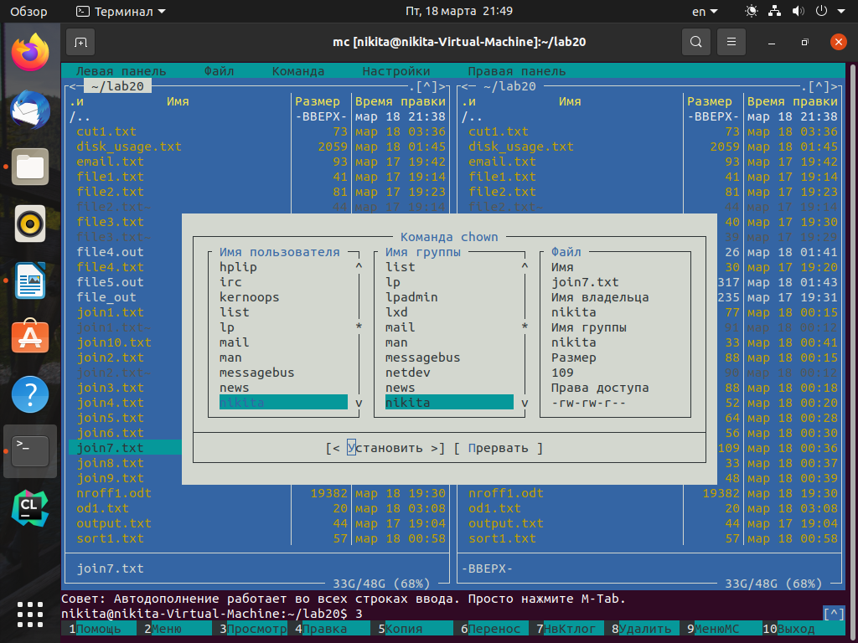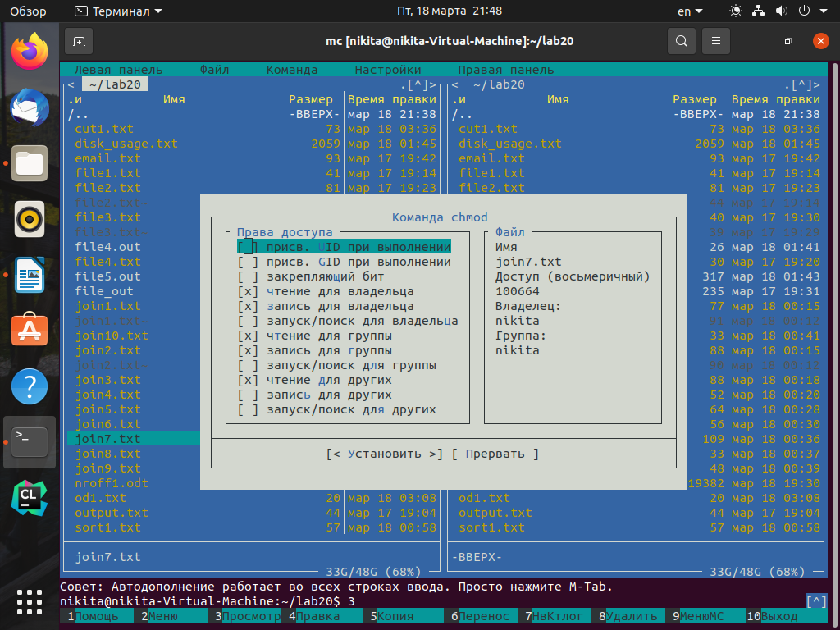

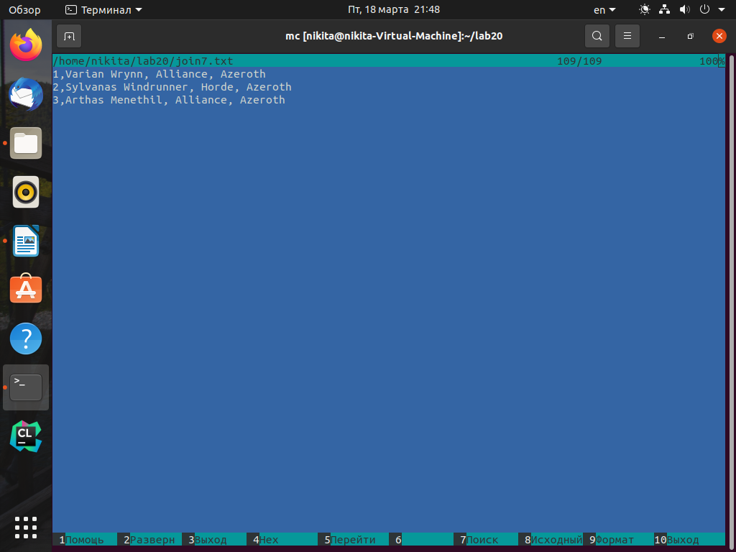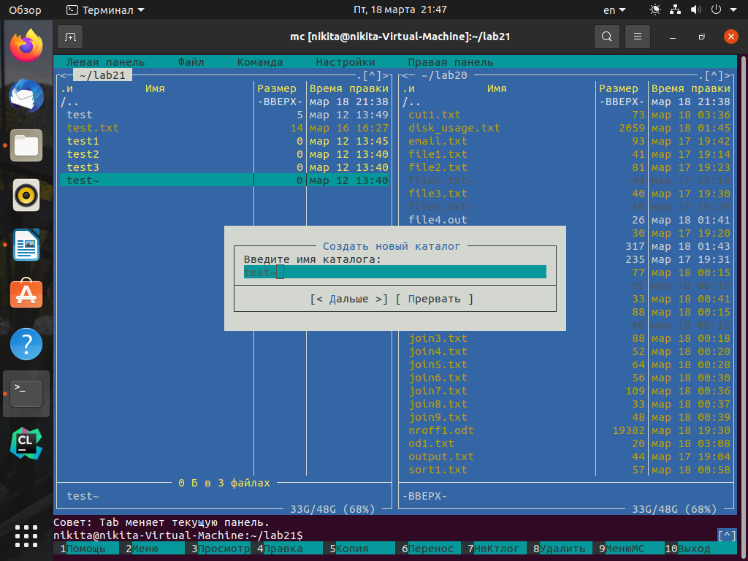

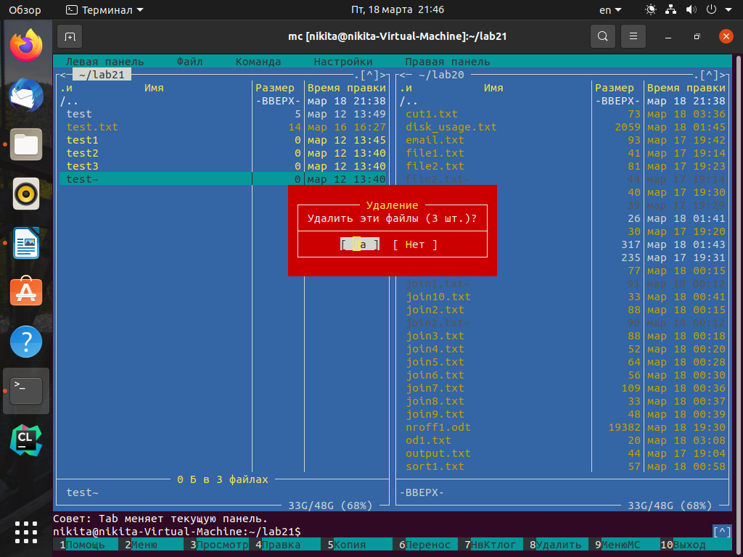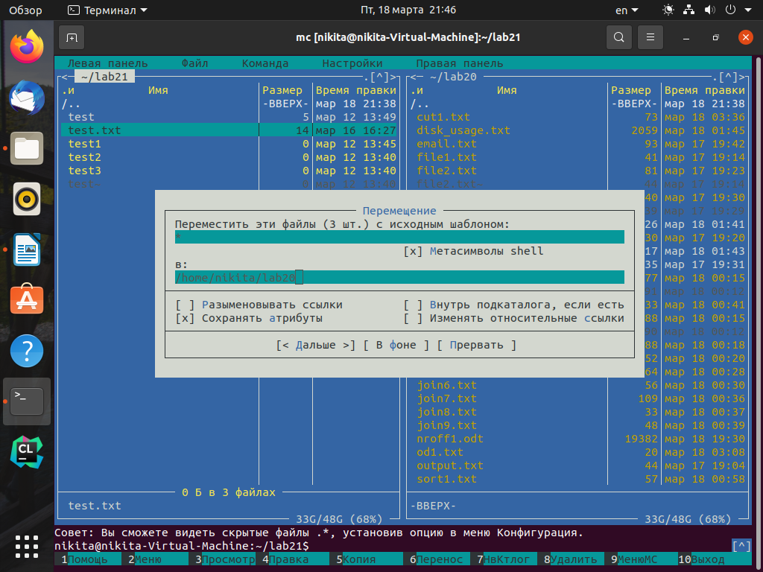

19. tar (Архивирование файлов / каталогов)

**nikita@nikita-Virtual-Machine**:**~/lab20**$ tar -cf archive1.tar join1.txt join4.txt join7.txt

**nikita@nikita-Virtual-Machine**:**~/lab20**$ tar -v -cf backup1.tar /home/nikita/lab20/tart

tar: Удаляется начальный `/&apos; из имен объектов

/home/nikita/lab20/tart/

/home/nikita/lab20/tart/test1.txt

/home/nikita/lab20/tart/test2.txt

/home/nikita/lab20/tart/test3.txt

**nikita@nikita-Virtual-Machine**:**~/lab20**$ ls

**archive1.tar** file3.txt join1.txt~ join8.txt tee1.out uniq3.txt

**backup1.tar** file3.txt~ join2.txt join9.txt tee2.out uniq4.txt

cut1.txt file4.out join2.txt~ nroff1.odt tee3.out uniq5.txt

disk_usage.txt file4.txt join3.txt od1.txt tee4.out -v

email.txt file5.out join4.txt output.txt test1.txt vim1.txt

file1.txt file_out join5.txt sort1.txt test2.txt vim1.txt~

file2.txt join10.txt join6.txt tail1.txt uniq1.txt

file2.txt~ join1.txt join7.txt **tart** uniq2.txt

**nikita@nikita-Virtual-Machine**:**~/lab20**$ tar -czf archive2.tar.gz join10.txt file3.txt email.txt

**nikita@nikita-Virtual-Machine**:**~/lab20**$ tar -cjf archive3.tar.bz2 join4.txt file2.txt cut1.txt

**nikita@nikita-Virtual-Machine**:**~/lab20**$ ls

**archive1.tar** file2.txt join10.txt join6.txt tail1.txt uniq1.txt

**archive2.tar.gz** file2.txt~ join1.txt join7.txt **tart** uniq2.txt

**archive3.tar.bz2** file3.txt join1.txt~ join8.txt tee1.out uniq3.txt

**backup1.tar** file3.txt~ join2.txt join9.txt tee2.out uniq4.txt

cut1.txt file4.out join2.txt~ nroff1.odt tee3.out uniq5.txt

disk_usage.txt file4.txt join3.txt od1.txt tee4.out -v

email.txt file5.out join4.txt output.txt test1.txt vim1.txt

file1.txt file_out join5.txt sort1.txt test2.txt vim1.txt~

**nikita@nikita-Virtual-Machine**:**~/lab20**$ tar -tf archive1.tar

join1.txt

join4.txt

join7.txt

**nikita@nikita-Virtual-Machine**:**~/lab20**$ tar -tvf archive1.tar

-rw-rw-r-- nikita/nikita 77 2022-03-18 00:15 join1.txt

-rw-rw-r-- nikita/nikita 52 2022-03-18 00:20 join4.txt

-rw-rw-r-- nikita/nikita 109 2022-03-18 00:36 join7.txt

**nikita@nikita-Virtual-Machine**:**~/lab20**$ tar -xf archive1.tar

**nikita@nikita-Virtual-Machine**:**~/lab20**$ tar -xvf backup1.tar

home/nikita/lab20/tart/

home/nikita/lab20/tart/test1.txt

home/nikita/lab20/tart/test2.txt

home/nikita/lab20/tart/test3.txt

**nikita@nikita-Virtual-Machine**:**~/lab20**$ tar -xvf archive1.tar -C ~/lab20/tart

join1.txt

join4.txt

join7.txt

**nikita@nikita-Virtual-Machine**:**~/lab20**$ ls

**archive1.tar** file2.txt~ join1.txt join8.txt tee2.out uniq5.txt

**archive2.tar.gz** file3.txt join1.txt~ join9.txt tee3.out -v

**archive3.tar.bz2** file3.txt~ join2.txt nroff1.odt tee4.out vim1.txt

**backup1.tar** file4.out join2.txt~ od1.txt test1.txt vim1.txt~

cut1.txt file4.txt join3.txt output.txt test2.txt

disk_usage.txt file5.out join4.txt sort1.txt uniq1.txt

email.txt file_out join5.txt tail1.txt uniq2.txt

file1.txt **home** join6.txt **tart** uniq3.txt

file2.txt join10.txt join7.txt tee1.out uniq4.txt

**nikita@nikita-Virtual-Machine**:**~/lab20**$ ls tart

join1.txt join4.txt join7.txt test1.txt test2.txt test3.txt

**nikita@nikita-Virtual-Machine**:**~/lab20**$ tar -xf archive2.tar.gz

**nikita@nikita-Virtual-Machine**:**~/lab20**$ mkdir tart2

**nikita@nikita-Virtual-Machine**:**~/lab20**$ tar -xf archive1.tar join1.txt join7.txt

**nikita@nikita-Virtual-Machine**:**~/lab20**$ tar -xf archive1.tar --wildcards &apos;*.txt&apos;

**nikita@nikita-Virtual-Machine**:**~/lab20**$ tar -rvf archive1.tar uniq1.txt uniq4.txt tee1.out

uniq1.txt

uniq4.txt

tee1.out

**nikita@nikita-Virtual-Machine**:**~/lab20**$ tar -tf archive1.tar

join1.txt

join4.txt

join7.txt

uniq1.txt

uniq4.txt

tee1.out

**nikita@nikita-Virtual-Machine**:**~/lab20**$ tar --delete -f archive1.tar join1.txt uniq1.txt tee1.out

**nikita@nikita-Virtual-Machine**:**~/lab20**$ tar -tf archive1.tar

join4.txt

join7.txt

uniq4.txt

20.gzip (Сжатие данных)

**nikita@nikita-Virtual-Machine**:**~/lab20**$ gzip file3.txt

**nikita@nikita-Virtual-Machine**:**~/lab20**$ gzip -k file2.txt

**nikita@nikita-Virtual-Machine**:**~/lab20**$ gzip -c file1.txt > file1.gz

**nikita@nikita-Virtual-Machine**:**~/lab20**$ ls

**archive1.tar** file2.txt join10.txt join7.txt **tart2** uniq3.txt

**archive2.tar.gz** file2.txt~ join1.txt join8.txt tee1.out uniq4.txt

**archive3.tar.bz2** **file2.txt.gz** join1.txt~ join9.txt tee2.out uniq5.txt

**backup1.tar** file3.txt~ join2.txt nroff1.odt tee3.out -v

cut1.txt **file3.txt.gz** join2.txt~ od1.txt tee4.out vim1.txt

disk_usage.txt file4.out join3.txt output.txt test1.txt vim1.txt~

email.txt file4.txt join4.txt sort1.txt test2.txt

**file1.gz** file5.out join5.txt tail1.txt uniq1.txt

file1.txt file_out join6.txt **tart** uniq2.txt

**nikita@nikita-Virtual-Machine**:**~/lab20**$ gzip -v join7.txt

join7.txt: 25.7% -- replaced with join7.txt.gz

**nikita@nikita-Virtual-Machine**:**~/lab20**$ gzip -k join5.txt join2.txt join4.txt

**nikita@nikita-Virtual-Machine**:**~/lab20**$ ls

**archive1.tar** file2.txt~ join1.txt~ **join5.txt.gz** **tart** uniq3.txt

**archive2.tar.gz** **file2.txt.gz** **join1.txt.gz** join6.txt **tart2** uniq4.txt

**archive3.tar.bz2** file3.txt~ join2.txt **join7.txt.gz** tee1.out uniq5.txt

**backup1.tar** **file3.txt.gz** join2.txt~ join8.txt tee2.out -v

cut1.txt file4.out **join2.txt.gz** join9.txt tee3.out vim1.txt

disk_usage.txt file4.txt join3.txt nroff1.odt tee4.out vim1.txt~

email.txt file5.out **join3.txt.gz** od1.txt test1.txt

**file1.gz** file_out join4.txt output.txt test2.txt

file1.txt join10.txt **join4.txt.gz** sort1.txt uniq1.txt

file2.txt join1.txt join5.txt tail1.txt uniq2.txt

**nikita@nikita-Virtual-Machine**:**~/lab20**$ gzip -r tart

**nikita@nikita-Virtual-Machine**:**~/lab20**$ gzip -1 -k -v nroff1.odt

nroff1.odt: 7.3% -- created nroff1.odt.gz

**nikita@nikita-Virtual-Machine**:**~/lab20**$ gzip -9 -k -v nroff1.odt

gzip: nroff1.odt.gz already exists; do you wish to overwrite (y or n)? y

nroff1.odt: 7.9% -- created nroff1.odt.gz

**nikita@nikita-Virtual-Machine**:**~/lab20**$ gzip -k -v nroff1.odt

gzip: nroff1.odt.gz already exists; do you wish to overwrite (y or n)? y

nroff1.odt: 7.8% -- created nroff1.odt.gz

**nikita@nikita-Virtual-Machine**:**~/lab20**$ cat nroff1.odt | gzip -c > nroff2.odt.gz

**nikita@nikita-Virtual-Machine**:**~/lab20**$ ls

**archive1.tar** file3.txt~ **join2.txt.gz** **nroff1.odt.gz** test1.txt

**archive2.tar.gz** **file3.txt.gz** join3.txt **nroff2.odt.gz** test2.txt

**archive3.tar.bz2** file4.out **join3.txt.gz** od1.txt uniq1.txt

**backup1.tar** file4.txt join4.txt output.txt uniq2.txt

cut1.txt file5.out **join4.txt.gz** sort1.txt uniq3.txt

disk_usage.txt file_out join5.txt tail1.txt uniq4.txt

email.txt join10.txt **join5.txt.gz** **tart** uniq5.txt

**file1.gz** join1.txt join6.txt **tart2** -v

file1.txt join1.txt~ **join7.txt.gz** tee1.out vim1.txt

file2.txt **join1.txt.gz** join8.txt tee2.out vim1.txt~

file2.txt~ join2.txt join9.txt tee3.out

**file2.txt.gz** join2.txt~ nroff1.odt tee4.out

**nikita@nikita-Virtual-Machine**:**~/lab20**$ gzip -d join7.txt.gz

**nikita@nikita-Virtual-Machine**:**~/lab20**$ gzip -dk nroff2.odt.gz

**nikita@nikita-Virtual-Machine**:**~/lab20**$ ls

**archive1.tar** file3.txt~ **join2.txt.gz** **nroff1.odt.gz** tee4.out

**archive2.tar.gz** **file3.txt.gz** join3.txt nroff2.odt test1.txt

**archive3.tar.bz2** file4.out **join3.txt.gz** **nroff2.odt.gz** test2.txt

**backup1.tar** file4.txt join4.txt od1.txt uniq1.txt

cut1.txt file5.out **join4.txt.gz** output.txt uniq2.txt

disk_usage.txt file_out join5.txt sort1.txt uniq3.txt

email.txt join10.txt **join5.txt.gz** tail1.txt uniq4.txt

**file1.gz** join1.txt join6.txt **tart** uniq5.txt

file1.txt join1.txt~ join7.txt **tart2** -v

file2.txt **join1.txt.gz** join8.txt tee1.out vim1.txt

file2.txt~ join2.txt join9.txt tee2.out vim1.txt~

**file2.txt.gz** join2.txt~ nroff1.odt tee3.out

**nikita@nikita-Virtual-Machine**:**~/lab20**$ gzip -d nroff1.odt.gz join5.txt.gz file3.txt.gz

gzip: nroff1.odt already exists; do you wish to overwrite (y or n)? y

gzip: join5.txt already exists; do you wish to overwrite (y or n)? y

**nikita@nikita-Virtual-Machine**:**~/lab20**$ gzip -dr tart

**nikita@nikita-Virtual-Machine**:**~/lab20**$ ls

**archive1.tar** file3.txt **join2.txt.gz** **nroff2.odt.gz** test2.txt

**archive2.tar.gz** file3.txt~ join3.txt od1.txt uniq1.txt

**archive3.tar.bz2** file4.out **join3.txt.gz** output.txt uniq2.txt

**backup1.tar** file4.txt join4.txt sort1.txt uniq3.txt

cut1.txt file5.out **join4.txt.gz** tail1.txt uniq4.txt

disk_usage.txt file_out join5.txt **tart** uniq5.txt

email.txt join10.txt join6.txt **tart2** -v

**file1.gz** join1.txt join7.txt tee1.out vim1.txt

file1.txt join1.txt~ join8.txt tee2.out vim1.txt~

file2.txt **join1.txt.gz** join9.txt tee3.out

file2.txt~ join2.txt nroff1.odt tee4.out

**file2.txt.gz** join2.txt~ nroff2.odt test1.txt

**nikita@nikita-Virtual-Machine**:**~/lab20**$ ls tart

join1.txt join4.txt join7.txt test1.txt test2.txt test3.txt

**nikita@nikita-Virtual-Machine**:**~/lab20**$ gzip -l file1.gz

compressed uncompressed ratio uncompressed_name

69 41 0.0% file1

**nikita@nikita-Virtual-Machine**:**~/lab20**$ gzip -l file2.txt.gz

compressed uncompressed ratio uncompressed_name

105 81 4.9% file2.txt

**nikita@nikita-Virtual-Machine**:**~/lab20**$ gzip -lv file2.txt.gz

method crc date time compressed uncompressed ratio uncompressed_name

defla af079916 Mar 17 19:23 105 81 4.9% file2.txt

21.bzip2 (Сжатие файлов)

**nikita@nikita-Virtual-Machine**:**~/lab20**$ bzip2 join7.txt

**nikita@nikita-Virtual-Machine**:**~/lab20**$ bzip2 join9.txt join4.txt join3.txt

**nikita@nikita-Virtual-Machine**:**~/lab20**$ bzip2 -k join6.txt

**nikita@nikita-Virtual-Machine**:**~/lab20**$ ls

**archive1.tar** file3.txt **join2.txt.gz** nroff2.odt test1.txt

**archive2.tar.gz** file3.txt~ **join3.txt.bz2** **nroff2.odt.gz** test2.txt

**archive3.tar.bz2** file4.out **join3.txt.gz** od1.txt uniq1.txt

**backup1.tar** file4.txt **join4.txt.bz2** output.txt uniq2.txt

cut1.txt file5.out **join4.txt.gz** sort1.txt uniq3.txt

disk_usage.txt file_out join5.txt tail1.txt uniq4.txt

email.txt join10.txt join6.txt **tart** uniq5.txt

**file1.gz** join1.txt **join6.txt.bz2** **tart2** -v

file1.txt join1.txt~ **join7.txt.bz2** tee1.out vim1.txt

file2.txt **join1.txt.gz** join8.txt tee2.out vim1.txt~

file2.txt~ join2.txt **join9.txt.bz2** tee3.out

**file2.txt.gz** join2.txt~ nroff1.odt tee4.out

**nikita@nikita-Virtual-Machine**:**~/lab20**$ bzip2 -d join7.txt.bz2

**nikita@nikita-Virtual-Machine**:**~/lab20**$ bzip2 -1 -v nroff2.odt

nroff2.odt: 1.050:1, 7.622 bits/byte, 4.73% saved, 19382 in, 18466 out.

**nikita@nikita-Virtual-Machine**:**~/lab20**$ bzip2 -d nroff2.odt.bz2

**nikita@nikita-Virtual-Machine**:**~/lab20**$ bzip2 -9 -v nroff2.odt

nroff2.odt: 1.050:1, 7.622 bits/byte, 4.73% saved, 19382 in, 18466 out.

**nikita@nikita-Virtual-Machine**:**~/lab20**$ bzip2 -vt join4.txt.bz2

join4.txt.bz2: ok

22.head (Вывод первых n строк из файла)

**nikita@nikita-Virtual-Machine**:**~/lab20**$ cat sort1.txt

100

RedBull

data

apple

1test

DATA

laptop

mouse

apple

100

Falcon

Eagle

TouchPad

Camera

**nikita@nikita-Virtual-Machine**:**~/lab20**$ head sort1.txt

100

RedBull

data

apple

1test

DATA

laptop

mouse

apple

100

**nikita@nikita-Virtual-Machine**:**~/lab20**$ head -n 6 sort1.txt

100

RedBull

data

apple

1test

DATA

**nikita@nikita-Virtual-Machine**:**~/lab20**$ head -3 sort1.txt

100

RedBull

data

**nikita@nikita-Virtual-Machine**:**~/lab20**$ head -c 22 sort1.txt

100

RedBull

data

apple**nikita@nikita-Virtual-Machine**:**~/lab20**$ head -c 1b sort1.txt

100

RedBull

data

apple

1test

DATA

laptop

mouse

apple

100

Falcon

Eagle

TouchPad

Camera

**nikita@nikita-Virtual-Machine**:**~/lab20**$ head -n 3 sort1.txt join2.txt

==> sort1.txt <==

100

RedBull

data

==> join2.txt <==

1 Alliance Azeroth

2 Horde Azeroth

3 Burning Legion

**nikita@nikita-Virtual-Machine**:**~/lab20**$ echo $RANDOM | sha512sum | head -c 24 ; echo

5d1f5ba327e7b8f27ed56fca

23.iconv(Конвертация файлов из одной кодировки в другую)

**nikita@nikita-Virtual-Machine**:**~/lab20**$ cat icon1.txt

� � � �

**nikita@nikita-Virtual-Machine**:**~/lab20**$

**nikita@nikita-Virtual-Machine**:**~/lab20**$

**nikita@nikita-Virtual-Machine**:**~/lab20**$

**nikita@nikita-Virtual-Machine**:**~/lab20**$

**nikita@nikita-Virtual-Machine**:**~/lab20**$ cat icon1.txt

� � � �

**nikita@nikita-Virtual-Machine**:**~/lab20**$ file -i icon1.txt

icon1.txt: text/plain; charset=iso-8859-1

**nikita@nikita-Virtual-Machine**:**~/lab20**$ iconv -f ISO-8859-1 -t UTF-8 icon1.txt -o icon2.txt

**nikita@nikita-Virtual-Machine**:**~/lab20**$ cat icon2.txt

ö ä ü ß

24.patch

**nikita@nikita-Virtual-Machine**:**~/lab20**$ cat patch1.c

#include <stdio.h>

int main() {

print("Hello, World!\n");

return 0;

}

**nikita@nikita-Virtual-Machine**:**~/lab20**$ cat patch2.c

#include <stdio.h>

void main() {

printf("Hello Viktor");

printf("Welcome to pogramm");

return 0;

}

**nikita@nikita-Virtual-Machine**:**~/lab20**$ diff -u patch1.c patch2.c > myfile.patch

**nikita@nikita-Virtual-Machine**:**~/lab20**$ cat myfile.patch

--- patch1.c 2022-03-19 01:39:53.567913384 +0300

+++ patch2.c 2022-03-19 01:34:48.459846936 +0300

@@ -1,7 +1,8 @@

#include <stdio.h>

-int main() {

-

- print("Hello, World!\n");

+void main() {

+

+ printf("Hello Viktor");

+ printf("Welcome to pogramm");

return 0;

}

**nikita@nikita-Virtual-Machine**:**~/lab20**$ patch < myfile.patch

patching file patch1.c

**nikita@nikita-Virtual-Machine**:**~/lab20**$ cat patch1.c

#include <stdio.h>

void main() {

printf("Hello Viktor");

printf("Welcome to pogramm");

return 0;

}

**nikita@nikita-Virtual-Machine**:**~/lab20**$ patch -R < myfile.patch

patching file patch1.c

**nikita@nikita-Virtual-Machine**:**~/lab20**$ cat patch1.c

#include <stdio.h>

int main() {

print("Hello, World!\n");

return 0;

}

25.md5 (Проверка контрольной суммы)

**nikita@nikita-Virtual-Machine**:**~/lab20**$ cat join5.txt

Varian Wrynn Alliance

Sylvanas Windrunner Horde

Arthas Menethil

**nikita@nikita-Virtual-Machine**:**~/lab20**$ md5sum join5.txt

0478634febf7f447ed7ebd46ad23cbd3 join5.txt

**nikita@nikita-Virtual-Machine**:**~/lab20**$ md5sum join5.txt > join5.md5

**nikita@nikita-Virtual-Machine**:**~/lab20**$ cat >> join5.txt

Garrosh Hellscream

**nikita@nikita-Virtual-Machine**:**~/lab20**$ md5sum join5.txt

dafeda225f07c410021cde89065c1f47 join5.txt

**nikita@nikita-Virtual-Machine**:**~/lab20**$ emacs join5.txt

**nikita@nikita-Virtual-Machine**:**~/lab20**$ cp join5.txt join5v2.txt

**nikita@nikita-Virtual-Machine**:**~/lab20**$ cat join5v2.txt

Varian Wrynn Alliance

Sylvanas Windrunner Horde

Arthas Menethil

**nikita@nikita-Virtual-Machine**:**~/lab20**$ md5sum join5v2.txt

0478634febf7f447ed7ebd46ad23cbd3 join5v2.txt

**nikita@nikita-Virtual-Machine**:**~/lab20**$ md5sum join5v2.txt join5.txt

0478634febf7f447ed7ebd46ad23cbd3 join5v2.txt

0478634febf7f447ed7ebd46ad23cbd3 join5.txt

**nikita@nikita-Virtual-Machine**:**~/lab20**$ md5sum join5.txt join5v2.txt > join5.md5

**nikita@nikita-Virtual-Machine**:**~/lab20**$ md5sum -c join5.md5

join5.txt: ЦЕЛ

join5v2.txt: ЦЕЛ

**nikita@nikita-Virtual-Machine**:**~/lab20**$ echo -n "Lost" | md5sum -

b578b733cbb788fc6ad208314d2c4c2b -

**nikita@nikita-Virtual-Machine**:**~/lab20**$ echo -n "Lost Cause" | md5sum -

56a56f952cc07a37a6a2b8aedb6efa29 -

**nikita@nikita-Virtual-Machine**:**~/lab20**$ echo -n "Lost Cause" | md5sum -

56a56f952cc07a37a6a2b8aedb6efa29 -

26.sed (Потоковый текстовый редактор)

**nikita@nikita-Virtual-Machine**:**~/lab20**$ echo "This is a test" | sed &apos;s/test/another test/&apos;

This is a another test

**nikita@nikita-Virtual-Machine**:**~/lab20**$ cat >> sed1

This is a test

**nikita@nikita-Virtual-Machine**:**~/lab20**$ sed &apos;s/test/another test/&apos; ./sed1

This is a another test

**nikita@nikita-Virtual-Machine**:**~/lab20**$ sed &apos;s/This/That/; s/test/another test/&apos; ./sed1

That is a another test

**nikita@nikita-Virtual-Machine**:**~/lab20**$ sed -e &apos;

> s/This/That/

> s/test/another test/&apos; ./sed1

That is a another test

**nikita@nikita-Virtual-Machine**:**~/lab20**$ cat >> commands1

s/This/That/

s/test/another test/

**nikita@nikita-Virtual-Machine**:**~/lab20**$ sed -f commands1 sed1

That is a another test

**nikita@nikita-Virtual-Machine**:**~/lab20**$ cat >> sed2

This is a test and I like this test.

This is the next test of the test scripts.

**nikita@nikita-Virtual-Machine**:**~/lab20**$ sed &apos;s/test/another test/&apos; sed2

This is a another test and I like this test.

This is the next another test of the test scripts.

**nikita@nikita-Virtual-Machine**:**~/lab20**$ sed &apos;s/test/another test/2&apos; sed2

This is a test and I like this another test.

This is the next test of the another test scripts.

**nikita@nikita-Virtual-Machine**:**~/lab20**$ sed &apos;s/test/another test/g&apos; sed2

This is a another test and I like this another test.

This is the next another test of the another test scripts.

**nikita@nikita-Virtual-Machine**:**~/lab20**$ cat >> sed3

This is a test.

This is a different one.

**nikita@nikita-Virtual-Machine**:**~/lab20**$ sed -n &apos;s/test/another test/p&apos; sed3

This is a another test.

**nikita@nikita-Virtual-Machine**:**~/lab20**$ sed -n &apos;s/test/another test/w outsed&apos; sed3**nikita@nikita-Virtual-Machine**:**~/lab20**$ cat outsed

This is a another test.

**nikita@nikita-Virtual-Machine**:**~/lab20**$ cat >> sed4

/bin/bash

**nikita@nikita-Virtual-Machine**:**~/lab20**$ sed &apos;s!/bin/bash!/bin/csh!&apos; sed4

/bin/csh

**nikita@nikita-Virtual-Machine**:**~/lab20**$ cat >> sed5

This is a test.

This is the second test.

This is the third test.

This is the fourth test.

**nikita@nikita-Virtual-Machine**:**~/lab20**$ sed &apos;2s/test/another test/&apos; sed5

This is a test.

This is the second another test.

This is the third test.

This is the fourth test.

**nikita@nikita-Virtual-Machine**:**~/lab20**$ sed &apos;2,3s/test/another test/&apos; sed5

This is a test.

This is the second another test.

This is the third another test.

This is the fourth test.

**nikita@nikita-Virtual-Machine**:**~/lab20**$ sed &apos;2,$s/test/another test/&apos; sed5

This is a test.

This is the second another test.

This is the third another test.

This is the fourth another test.

**nikita@nikita-Virtual-Machine**:**~/lab20**$ sed &apos;3d&apos; sed5

This is a test.

This is the second test.

This is the fourth test.

**nikita@nikita-Virtual-Machine**:**~/lab20**$ cat sed5

This is a test.

This is the second test.

This is the third test.

This is the fourth test.

**nikita@nikita-Virtual-Machine**:**~/lab20**$ sed &apos;d&apos; sed5

**nikita@nikita-Virtual-Machine**:**~/lab20**$ sed &apos;2,3d&apos; sed5

This is a test.

This is the fourth test.

**nikita@nikita-Virtual-Machine**:**~/lab20**$ sed &apos;3,$d&apos; sed5

This is a test.

This is the second test.

**nikita@nikita-Virtual-Machine**:**~/lab20**$ cat >> sed5

This is another Line

**nikita@nikita-Virtual-Machine**:**~/lab20**$ sed &apos;/test/d&apos; sed5

This is another Line

**nikita@nikita-Virtual-Machine**:**~/lab20**$ cat sed5

This is a test.

This is the second test.

This is the third test.

This is the fourth test.

This is another Line

**nikita@nikita-Virtual-Machine**:**~/lab20**$ sed &apos;/second/,/fourth/d&apos; sed5

This is a test.

This is another Line

**nikita@nikita-Virtual-Machine**:**~/lab20**$ echo "Another test" | sed &apos;i\First test&apos;

First test

Another test

**nikita@nikita-Virtual-Machine**:**~/lab20**$ echo "Another test" | sed &apos;a\First test&apos;

Another test

First test

**nikita@nikita-Virtual-Machine**:**~/lab20**$ sed &apos;2i\This is the inserted line.&apos; sed5

This is a test.

This is the inserted line.

This is the second test.

This is the third test.

This is the fourth test.

This is another Line

**nikita@nikita-Virtual-Machine**:**~/lab20**$ sed &apos;2a\This is the inserted line.&apos; sed5

This is a test.

This is the second test.

This is the inserted line.

This is the third test.

This is the fourth test.

This is another Line

**nikita@nikita-Virtual-Machine**:**~/lab20**$ sed &apos;3c\This is a modified line.&apos; sed5

This is a test.

This is the second test.

This is a modified line.

This is the fourth test.

This is another Line

**nikita@nikita-Virtual-Machine**:**~/lab20**$ sed &apos;/This is/c This is a change line of text.&apos; sed5

This is a change line of text.

This is a change line of text.

This is a change line of text.

This is a change line of text.

This is a change line of text.

**nikita@nikita-Virtual-Machine**:**~/lab20**$ emacs sed5

**nikita@nikita-Virtual-Machine**:**~/lab20**$ cat sed5

This is a test.1

This is the second test.2

This is the third test.3

This is the fourth test.4

This is another Line5

**nikita@nikita-Virtual-Machine**:**~/lab20**$ sed &apos;y/123/567/&apos; sed5

This is a test.5

This is the second test.6

This is the third test.7

This is the fourth test.4

This is another Line5

**nikita@nikita-Virtual-Machine**:**~/lab20**$ sed &apos;=&apos; sed5

1

This is a test.1

2

This is the second test.2

3

This is the third test.3

4

This is the fourth test.4

5

This is another Line5

**nikita@nikita-Virtual-Machine**:**~/lab20**$ sed -n &apos;/test/=&apos; sed5

1

2

3

4

**nikita@nikita-Virtual-Machine**:**~/lab20**$ sed &apos;3r newfile&apos; sed5

This is a test.1

This is the second test.2

This is the third test.3

This is the fourth test.4

This is another Line5

**nikita@nikita-Virtual-Machine**:**~/lab20**$ cat sed6

First line in newfile

Second line in newfile

**nikita@nikita-Virtual-Machine**:**~/lab20**$ sed &apos;3r sed6&apos; sed5

This is a test.1

This is the second test.2

This is the third test.3

First line in newfile

Second line in newfile

This is the fourth test.4

This is another Line5

**nikita@nikita-Virtual-Machine**:**~/lab20**$ sed &apos;/test/r sed6&apos; sed5

This is a test.1

First line in newfile

Second line in newfile

This is the second test.2

First line in newfile

Second line in newfile

This is the third test.3

First line in newfile

Second line in newfile

This is the fourth test.4

First line in newfile

Second line in newfile

This is another Line5

27.awk

**nikita@nikita-Virtual-Machine**:**~/lab20**$ awk &apos;{print "Welcome to awk command tutorial"}&apos;

text

Welcome to awk command tutorial

enter

Welcome to awk command tutorial

Welcome to awk command tutorial

**nikita@nikita-Virtual-Machine**:**~/lab20**$ cat >> awk1

This is a test.

This is the second test.

This is the third test.

This is the fourth test.

**nikita@nikita-Virtual-Machine**:**~/lab20**$ awk &apos;{print $1}&apos; awk1

This

This

This

This

**nikita@nikita-Virtual-Machine**:**~/lab20**$ awk -F: &apos;{print $1}&apos; /etc/passwd

root

daemon

bin

sys

sync

games

man

lp

mail

news

uucp

proxy

www-data

backup

list

irc

gnats

nobody

systemd-network

systemd-resolve

systemd-timesync

messagebus

syslog

_apt

tss

uuidd

tcpdump

avahi-autoipd

usbmux

rtkit

dnsmasq

cups-pk-helper

speech-dispatcher

avahi

kernoops

saned

nm-openvpn

hplip

whoopsie

colord

geoclue

pulse

gnome-initial-setup

gdm

sssd

nikita

systemd-coredump

rwhod

**nikita@nikita-Virtual-Machine**:**~/lab20**$ echo "My name is Tom" | awk &apos;{$4="Adam"; print $0}&apos;

My name is Adam

**nikita@nikita-Virtual-Machine**:**~/lab20**$ cat >> awkscript1

{print $1 " has a home directory at " $6}

**nikita@nikita-Virtual-Machine**:**~/lab20**$ awk -F: -f awkscript1 /etc/passwd

root has a home directory at /root

daemon has a home directory at /usr/sbin

bin has a home directory at /bin

sys has a home directory at /dev

sync has a home directory at /bin

games has a home directory at /usr/games

man has a home directory at /var/cache/man

lp has a home directory at /var/spool/lpd

mail has a home directory at /var/mail

news has a home directory at /var/spool/news

uucp has a home directory at /var/spool/uucp

proxy has a home directory at /bin

www-data has a home directory at /var/www

backup has a home directory at /var/backups

list has a home directory at /var/list

irc has a home directory at /var/run/ircd

gnats has a home directory at /var/lib/gnats

nobody has a home directory at /nonexistent

systemd-network has a home directory at /run/systemd

systemd-resolve has a home directory at /run/systemd

systemd-timesync has a home directory at /run/systemd

messagebus has a home directory at /nonexistent

syslog has a home directory at /home/syslog

_apt has a home directory at /nonexistent

tss has a home directory at /var/lib/tpm

uuidd has a home directory at /run/uuidd

tcpdump has a home directory at /nonexistent

avahi-autoipd has a home directory at /var/lib/avahi-autoipd

usbmux has a home directory at /var/lib/usbmux

rtkit has a home directory at /proc

dnsmasq has a home directory at /var/lib/misc

cups-pk-helper has a home directory at /home/cups-pk-helper

speech-dispatcher has a home directory at /run/speech-dispatcher

avahi has a home directory at /var/run/avahi-daemon

kernoops has a home directory at /

saned has a home directory at /var/lib/saned

nm-openvpn has a home directory at /var/lib/openvpn/chroot

hplip has a home directory at /run/hplip

whoopsie has a home directory at /nonexistent

colord has a home directory at /var/lib/colord

geoclue has a home directory at /var/lib/geoclue

pulse has a home directory at /var/run/pulse

gnome-initial-setup has a home directory at /run/gnome-initial-setup/

gdm has a home directory at /var/lib/gdm3

sssd has a home directory at /var/lib/sss

nikita has a home directory at /home/nikita

systemd-coredump has a home directory at /

rwhod has a home directory at /var/spool/rwho

**nikita@nikita-Virtual-Machine**:**~/lab20**$ awk &apos;BEGIN {print "The File Contents:"}

> {print $0}&apos; awk1

The File Contents:

This is a test.

This is the second test.

This is the third test.

This is the fourth test.

**nikita@nikita-Virtual-Machine**:**~/lab20**$ awk &apos;BEGIN {print "The File Contents:"}

{print $0}

END {print "End of File"}&apos; awk1

The File Contents:

This is a test.

This is the second test.

This is the third test.

This is the fourth test.

End of File

**nikita@nikita-Virtual-Machine**:**~/lab20**$ cat >> awkscript2

BEGIN {

print "The latest list of users and shells"

print " UserName \t HomePath"

print "-------- \t -------"

FS=":"

}

{

print $1 " \t " $6

}

END {

print "The end"

}

**nikita@nikita-Virtual-Machine**:**~/lab20**$ awk -f awkscript2 /etc/passwd

The latest list of users and shells

UserName HomePath

-------- -------

root /root

daemon /usr/sbin

bin /bin

sys /dev

sync /bin

games /usr/games

man /var/cache/man

lp /var/spool/lpd

mail /var/mail

news /var/spool/news

uucp /var/spool/uucp

proxy /bin

www-data /var/www

backup /var/backups

list /var/list

irc /var/run/ircd

gnats /var/lib/gnats

nobody /nonexistent

systemd-network /run/systemd

systemd-resolve /run/systemd

systemd-timesync /run/systemd

messagebus /nonexistent

syslog /home/syslog

_apt /nonexistent

tss /var/lib/tpm

uuidd /run/uuidd

tcpdump /nonexistent

avahi-autoipd /var/lib/avahi-autoipd

usbmux /var/lib/usbmux

rtkit /proc

dnsmasq /var/lib/misc

cups-pk-helper /home/cups-pk-helper

speech-dispatcher /run/speech-dispatcher

avahi /var/run/avahi-daemon

kernoops /

saned /var/lib/saned

nm-openvpn /var/lib/openvpn/chroot

hplip /run/hplip

whoopsie /nonexistent

colord /var/lib/colord

geoclue /var/lib/geoclue

pulse /var/run/pulse

gnome-initial-setup /run/gnome-initial-setup/

gdm /var/lib/gdm3

sssd /var/lib/sss

nikita /home/nikita

systemd-coredump /

rwhod /var/spool/rwho

The end

**nikita@nikita-Virtual-Machine**:**~/lab20**$ awk &apos;BEGIN{FS=":"; OFS="-"} {print $1,$6,$7}&apos; /etc/passwd

root-/root-/bin/bash

daemon-/usr/sbin-/usr/sbin/nologin

bin-/bin-/usr/sbin/nologin

sys-/dev-/usr/sbin/nologin

sync-/bin-/bin/sync

games-/usr/games-/usr/sbin/nologin

man-/var/cache/man-/usr/sbin/nologin

lp-/var/spool/lpd-/usr/sbin/nologin

mail-/var/mail-/usr/sbin/nologin

news-/var/spool/news-/usr/sbin/nologin

uucp-/var/spool/uucp-/usr/sbin/nologin

proxy-/bin-/usr/sbin/nologin

www-data-/var/www-/usr/sbin/nologin

backup-/var/backups-/usr/sbin/nologin

list-/var/list-/usr/sbin/nologin

irc-/var/run/ircd-/usr/sbin/nologin

gnats-/var/lib/gnats-/usr/sbin/nologin

nobody-/nonexistent-/usr/sbin/nologin

systemd-network-/run/systemd-/usr/sbin/nologin

systemd-resolve-/run/systemd-/usr/sbin/nologin

systemd-timesync-/run/systemd-/usr/sbin/nologin

messagebus-/nonexistent-/usr/sbin/nologin

syslog-/home/syslog-/usr/sbin/nologin

_apt-/nonexistent-/usr/sbin/nologin

tss-/var/lib/tpm-/bin/false

uuidd-/run/uuidd-/usr/sbin/nologin

tcpdump-/nonexistent-/usr/sbin/nologin

avahi-autoipd-/var/lib/avahi-autoipd-/usr/sbin/nologin

usbmux-/var/lib/usbmux-/usr/sbin/nologin

rtkit-/proc-/usr/sbin/nologin

dnsmasq-/var/lib/misc-/usr/sbin/nologin

cups-pk-helper-/home/cups-pk-helper-/usr/sbin/nologin

speech-dispatcher-/run/speech-dispatcher-/bin/false

avahi-/var/run/avahi-daemon-/usr/sbin/nologin

kernoops-/-/usr/sbin/nologin

saned-/var/lib/saned-/usr/sbin/nologin

nm-openvpn-/var/lib/openvpn/chroot-/usr/sbin/nologin

hplip-/run/hplip-/bin/false

whoopsie-/nonexistent-/bin/false

colord-/var/lib/colord-/usr/sbin/nologin

geoclue-/var/lib/geoclue-/usr/sbin/nologin

pulse-/var/run/pulse-/usr/sbin/nologin

gnome-initial-setup-/run/gnome-initial-setup/-/bin/false

gdm-/var/lib/gdm3-/bin/false

sssd-/var/lib/sss-/usr/sbin/nologin

nikita-/home/nikita-/bin/bash

systemd-coredump-/-/usr/sbin/nologin

rwhod-/var/spool/rwho-/usr/sbin/nologin

**nikita@nikita-Virtual-Machine**:**~/lab20**$ awk &apos;BEGIN{FS="\n"; RS=""} {print $1,$3}&apos; awk3

Person Name (222) 466-1234

Another person (523) 643-8754

**nikita@nikita-Virtual-Machine**:**~/lab20**$ cat awk3

Person Name

123 High Street

(222) 466-1234

Another person

487 High Street

(523) 643-8754**nikita@nikita-Virtual-Machine**:**~/lab20**$ awk &apos;BEGIN{print ARGC,ARGV[1]}&apos; awk3

2 awk3

**nikita@nikita-Virtual-Machine**:**~/lab20**$ awk &apos;

> BEGIN{

> print ENVIRON["HOME"]

> print ENVIRON["PATH"]

> }&apos;

/home/nikita

/usr/local/sbin:/usr/local/bin:/usr/sbin:/usr/bin:/sbin:/bin:/usr/games:/usr/local/games:/snap/bin

**nikita@nikita-Virtual-Machine**:**~/lab20**$ echo | awk -v home=$HOME &apos;{print "My home is " home}&apos;

My home is /home/nikita

**nikita@nikita-Virtual-Machine**:**~/lab20**$ awk &apos;BEGIN{FS=":"; OFS=":"} {print $1,$NF}&apos; /etc/passwd

root:/bin/bash

daemon:/usr/sbin/nologin

bin:/usr/sbin/nologin

sys:/usr/sbin/nologin

sync:/bin/sync

games:/usr/sbin/nologin

man:/usr/sbin/nologin

lp:/usr/sbin/nologin

mail:/usr/sbin/nologin

news:/usr/sbin/nologin

uucp:/usr/sbin/nologin

proxy:/usr/sbin/nologin

www-data:/usr/sbin/nologin

backup:/usr/sbin/nologin

list:/usr/sbin/nologin

irc:/usr/sbin/nologin

gnats:/usr/sbin/nologin

nobody:/usr/sbin/nologin

systemd-network:/usr/sbin/nologin

systemd-resolve:/usr/sbin/nologin

systemd-timesync:/usr/sbin/nologin

messagebus:/usr/sbin/nologin

syslog:/usr/sbin/nologin

_apt:/usr/sbin/nologin

tss:/bin/false

uuidd:/usr/sbin/nologin

tcpdump:/usr/sbin/nologin

avahi-autoipd:/usr/sbin/nologin

usbmux:/usr/sbin/nologin

rtkit:/usr/sbin/nologin

dnsmasq:/usr/sbin/nologin

cups-pk-helper:/usr/sbin/nologin

speech-dispatcher:/bin/false

avahi:/usr/sbin/nologin

kernoops:/usr/sbin/nologin

saned:/usr/sbin/nologin

nm-openvpn:/usr/sbin/nologin

hplip:/bin/false

whoopsie:/bin/false

colord:/usr/sbin/nologin

geoclue:/usr/sbin/nologin

pulse:/usr/sbin/nologin

gnome-initial-setup:/bin/false

gdm:/bin/false

sssd:/usr/sbin/nologin

nikita:/bin/bash

systemd-coredump:/usr/sbin/nologin

rwhod:/usr/sbin/nologin

**nikita@nikita-Virtual-Machine**:**~/lab20**$

**nikita@nikita-Virtual-Machine**:**~/lab20**$

**nikita@nikita-Virtual-Machine**:**~/lab20**$

**nikita@nikita-Virtual-Machine**:**~/lab20**$ cat awk1

This is a test.

This is the second test.

This is the third test.

This is the fourth test.

**nikita@nikita-Virtual-Machine**:**~/lab20**$

**nikita@nikita-Virtual-Machine**:**~/lab20**$

**nikita@nikita-Virtual-Machine**:**~/lab20**$

**nikita@nikita-Virtual-Machine**:**~/lab20**$ awk &apos;BEGIN{FS=","}{print $1,"FNR="FNR}&apos; awk1 awk1

This is a test. FNR=1

This is the second test. FNR=2

This is the third test. FNR=3

This is the fourth test. FNR=4

This is a test. FNR=1

This is the second test. FNR=2

This is the third test. FNR=3

This is the fourth test. FNR=4

**nikita@nikita-Virtual-Machine**:**~/lab20**$ awk &apos;

> BEGIN {FS=","}

> {print $1, "FNR="FNR, "NR="NR}

> END{print "There were",NR,"records processed"}&apos; awk1 awk1

This is a test. FNR=1 NR=1

This is the second test. FNR=2 NR=2

This is the third test. FNR=3 NR=3

This is the fourth test. FNR=4 NR=4

This is a test. FNR=1 NR=5

This is the second test. FNR=2 NR=6

This is the third test. FNR=3 NR=7

This is the fourth test. FNR=4 NR=8

There were 8 records processed

**nikita@nikita-Virtual-Machine**:**~/lab20**$ awk &apos;

> BEGIN{

> test="This is a test"

> print test

> }&apos;

This is a test

**nikita@nikita-Virtual-Machine**:**~/lab20**$ cat >> awk4

10

15

6

33

45

**nikita@nikita-Virtual-Machine**:**~/lab20**$ awk &apos;{if ($1 >20) print $1}&apos; awk4

33

45

**nikita@nikita-Virtual-Machine**:**~/lab20**$ awk &apos;{

> if ($1 > 20)

> {

> x = $1 * 2

> print x

> }

> }&apos; awk4

66

90

**nikita@nikita-Virtual-Machine**:**~/lab20**$ awk &apos;{

> if ($1 > 20)

> {

> x = $1 * 2

> print x

> } else

> {

> x = $1 / 2

> print x

> }}&apos; awk4

5

7,5

3

66

90

**nikita@nikita-Virtual-Machine**:**~/lab20**$ awk &apos;{if ($1 > 20) print $1 * 2; else print $1 / 2}&apos; awk4

5

7,5

3

66

90

**nikita@nikita-Virtual-Machine**:**~/lab20**$ cat >> awk5

124 127 130

112 142 135

175 158 245

**nikita@nikita-Virtual-Machine**:**~/lab20**$ awk &apos;{

> total = 0

> i =1

> while (i < 4)

> {

> total += $i

> i++

> }

> avg = total / 3

> print "Average:",avg

> }&apos; awk5

Average: 127

Average: 129,667

Average: 192,667

**nikita@nikita-Virtual-Machine**:**~/lab20**$ awk &apos;{

> total = 0

> i = 1

> while (i < 4)

> {

> total += $i

> if (i == 2)

> break

> i++

> }

> avg = total / 2

> print "The average of the first two elements is:",avg

> }&apos; awk5

The average of the first two elements is: 125,5

The average of the first two elements is: 127

The average of the first two elements is: 166,5

**nikita@nikita-Virtual-Machine**:**~/lab20**$ awk &apos;{

> total = 0

> for (i = 1; i < 4; i++)

> {

> total += $i

> }

> avg = total / 3

> print "Average:",avg

> }&apos; awk5

Average: 127

Average: 129,667

Average: 192,667

**nikita@nikita-Virtual-Machine**:**~/lab20**$ awk &apos;BEGIN{

> x = 100 * 100

> printf "The result is: %e\n", x

> }&apos;

The result is: 1,000000e+04

**nikita@nikita-Virtual-Machine**:**~/lab20**$ awk &apos;BEGIN{x=exp(5); print x}&apos;

148,413

**nikita@nikita-Virtual-Machine**:**~/lab20**$ awk &apos;BEGIN{x = "likegeeks"; print toupper(x)}&apos;

LIKEGEEKS

**nikita@nikita-Virtual-Machine**:**~/lab20**$ awk &apos;

> function myprint()

> {

> printf "The user %s has home path at %s\n", $1,$6

> }

> BEGIN{FS=":"}

> {

> myprint()

> }&apos; /etc/passwd

The user root has home path at /root

The user daemon has home path at /usr/sbin

The user bin has home path at /bin

The user sys has home path at /dev

The user sync has home path at /bin

The user games has home path at /usr/games

The user man has home path at /var/cache/man

The user lp has home path at /var/spool/lpd

The user mail has home path at /var/mail

The user news has home path at /var/spool/news

The user uucp has home path at /var/spool/uucp

The user proxy has home path at /bin

The user www-data has home path at /var/www

The user backup has home path at /var/backups

The user list has home path at /var/list

The user irc has home path at /var/run/ircd

The user gnats has home path at /var/lib/gnats

The user nobody has home path at /nonexistent

The user systemd-network has home path at /run/systemd

The user systemd-resolve has home path at /run/systemd

The user systemd-timesync has home path at /run/systemd

The user messagebus has home path at /nonexistent

The user syslog has home path at /home/syslog

The user _apt has home path at /nonexistent

The user tss has home path at /var/lib/tpm

The user uuidd has home path at /run/uuidd

The user tcpdump has home path at /nonexistent

The user avahi-autoipd has home path at /var/lib/avahi-autoipd

The user usbmux has home path at /var/lib/usbmux

The user rtkit has home path at /proc

The user dnsmasq has home path at /var/lib/misc

The user cups-pk-helper has home path at /home/cups-pk-helper

The user speech-dispatcher has home path at /run/speech-dispatcher

The user avahi has home path at /var/run/avahi-daemon

The user kernoops has home path at /

The user saned has home path at /var/lib/saned

The user nm-openvpn has home path at /var/lib/openvpn/chroot

The user hplip has home path at /run/hplip

The user whoopsie has home path at /nonexistent

The user colord has home path at /var/lib/colord

The user geoclue has home path at /var/lib/geoclue

The user pulse has home path at /var/run/pulse

The user gnome-initial-setup has home path at /run/gnome-initial-setup/

The user gdm has home path at /var/lib/gdm3

The user sssd has home path at /var/lib/sss

The user nikita has home path at /home/nikita

The user systemd-coredump has home path at /

The user rwhod has home path at /var/spool/rwho

28.awk-srcipt

**nikita@nikita-Virtual-Machine**:**~/lab20**$ cat lab20.awk

#!/usr/bin/bash awk

{

if ($1 == "cos") {

print "---------------------------------------"

print "| F(x): | Arguments: | Results: |"

print "---------------------------------------"

i = 2

while (i <= NF) {

x=$i

y=cos($i)

printf "| cos | %f | %f |\n",x,y

i += 1

}

printf "---------------------------------------\n\n\n"

}

if ($1 == "sin") {

print "---------------------------------------"

print "| F(x): | Arguments: | Results: |"

print "---------------------------------------"

i = 2

while (i <= NF) {

x=$i

y=sin($i)

printf "| sin | %f | %f |\n",x,y

i += 1

}

printf "---------------------------------------\n\n\n"

} if ($1 == "exp") {

print "---------------------------------------"

print "| F(x): | Arguments: | Results: |"

print "---------------------------------------"

i = 2

while (i <= NF) {

x=$i

y=exp($i)

printf "| exp | %f | %f |\n",x,y

i += 1

}

printf "---------------------------------------\n\n\n"

} if ($1 == "log") {

print "---------------------------------------"

print "| F(x): | Arguments: | Results: |"

print "---------------------------------------"

i = 2

while (i <= NF) {

x=$i

y=log($i)

printf "| log | %f | %f |\n",x,y

i += 1

}

printf "---------------------------------------\n\n\n"

} if ($1 == "sqrt") {

print "---------------------------------------"

print "| F(x): | Arguments: | Results: |"

print "---------------------------------------"

i = 2

while (i <= NF) {

x=$i

y=sqrt($i)

printf "| sqrt | %f | %f |\n",x,y

i += 1

}

printf "---------------------------------------\n\n\n"

}

}

**nikita@nikita-Virtual-Machine**:**~/lab20**$ cat l20a.txt

cos 1.0 0.5 -2.0 4.0

exp 0.0 4.0 -2.0 3.5

sin 0.0 1.5 -0.7 3.7

log 0.0 1.3 4.0 7.2

sqrt 1.0 3.2 0.5 -3.2

**nikita@nikita-Virtual-Machine**:**~/lab20**$ awk -f lab20.awk l20a.txt

---------------------------------------

| F(x): | Arguments: | Results: |

---------------------------------------

| cos | 1,000000 | 0,540302 |

| cos | 0,000000 | 1,000000 |

| cos | -2,000000 | -0,416147 |

| cos | 4,000000 | -0,653644 |

---------------------------------------

---------------------------------------

| F(x): | Arguments: | Results: |

---------------------------------------

| exp | 0,000000 | 1,000000 |

| exp | 4,000000 | 54,598150 |

| exp | -2,000000 | 0,135335 |

| exp | 3,000000 | 20,085537 |

---------------------------------------

---------------------------------------

| F(x): | Arguments: | Results: |

---------------------------------------

| sin | 0,000000 | 0,000000 |

| sin | 1,000000 | 0,841471 |

| sin | -0,000000 | -0,000000 |

| sin | 3,000000 | 0,141120 |

---------------------------------------

---------------------------------------

| F(x): | Arguments: | Results: |

---------------------------------------

| log | 0,000000 | -inf |

| log | 1,000000 | 0,000000 |

| log | 4,000000 | 1,386294 |

| log | 7,000000 | 1,945910 |

---------------------------------------

---------------------------------------

| F(x): | Arguments: | Results: |

---------------------------------------

| sqrt | 1,000000 | 1,000000 |

| sqrt | 3,000000 | 1,732051 |

| sqrt | 0,000000 | 0,000000 |

| sqrt | -3,000000 | -nan |

---------------------------------------

**9. Дневник отладки** должен содержать дату и время сеансов отладки и основные события(ошибки в сценарии и программе,

нестандартные ситуации) и краткие комментарии к ним. В дневнике отладки приводятся сведения об использовании других ЭВМ, существенном участии преподавателя и других лиц в написании и отладке программы.

|  |  |  |  |  |  |  |
| --- | --- | --- | --- | --- | --- | --- |
| № | Лаб. | Дата | Время | Событие | Действие по исправлению | Примечание |
|  | или |  |  |  |  |  |
|  | дом. |  |  |  |  |  |
| 1 |  |  |  |  |  |  |
| 2 |  |  |  |  |  |  |

1. **Замечания автора** по существу работы

Работу, несмотря на крайне большую объемность, считаю весьма полезной. Навыки работы с утилитами ОС UNIX очень полезны, поскольку они помогают не только оптимизировать какие-либо простейшие операции, но вместе с тем они дают возможность существенно облегчить процесс выполнения тех или иных трудоемких и времязатратных задач.

1. **Выводы**

Работа мне понравилась, поскольку, несмотря на кучу потраченного времени, она была весьма занимательной. Стоит отметить большой потенциал полученных знаний и навыков работы с утилитами UNIX. Благодаря данной работе я освоил механизмы работы с утилитами UNIX, что существенно расширило область моих знаний. Информация, полученная мной в ходе выполнения данной лабораторной работы, поможет мне в дальнейшем при решении как рабочих, так и повседневных задач.

Подпись студента _________________